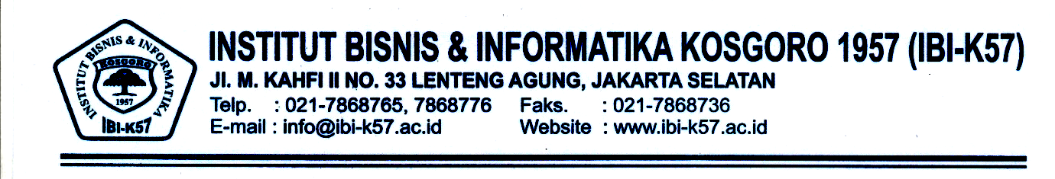

**UJIAN AKHIR SEMESTER GANJIL TAHUN AKADEMIK 2022/2023**

**Mata Kuliah : Pemrograman Berbasis Web**

**SKS : 4 SKS**

**Progam Studi : Sistem Informasi (R1) Waktu : 13.30-16.00**

**Hari/tanggal : Rabu / 11 Januari 2023**

**Ruang : B205**

**Sifat Ujian : Open Book**

**Dosen : Hilman Jihadi S.Kom., MMSI.**

**Nama Mahasiswa :**

**NIM :**

Baca soal dengan baik, dikerjakan secara benar dan teliti.

**PROJECT (50%) :**

Project dapat di lihat di <http://projectuas.great-site.net>

**SOURCE CODE ( 25%)**

**Index.html**

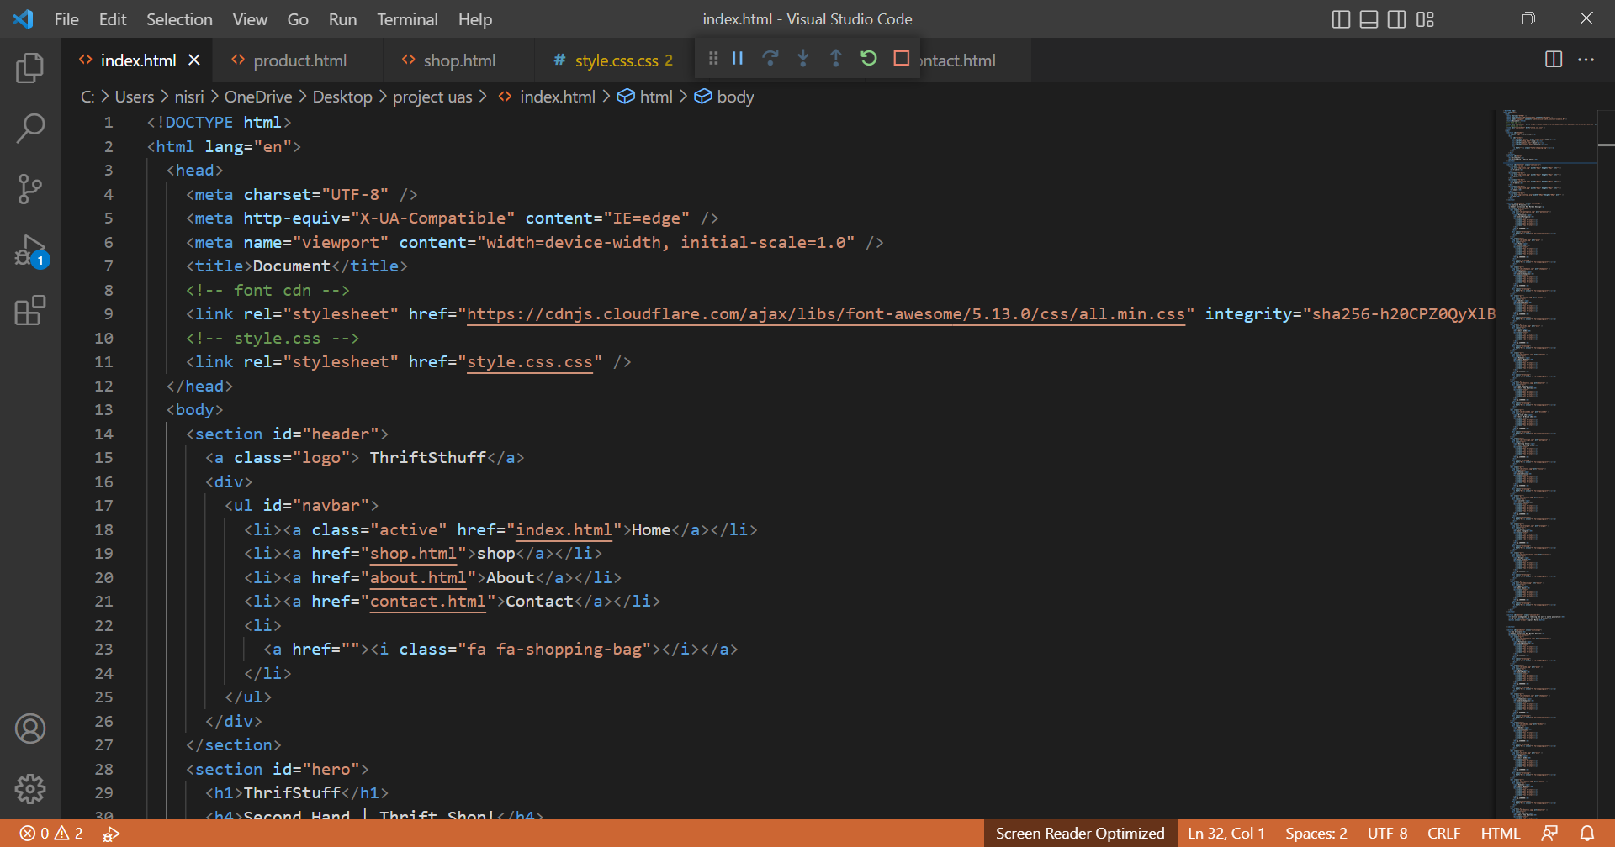

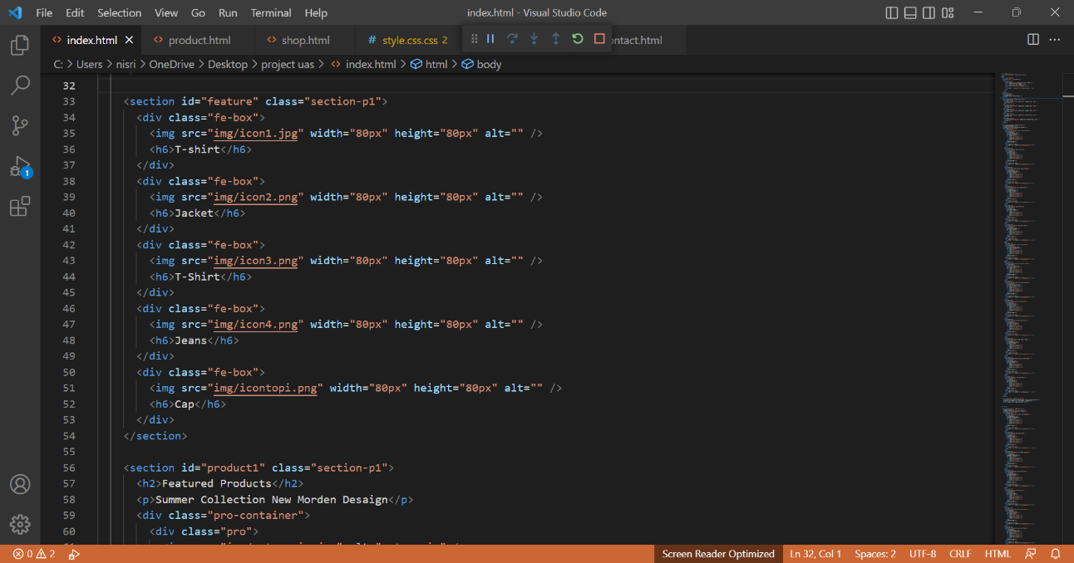

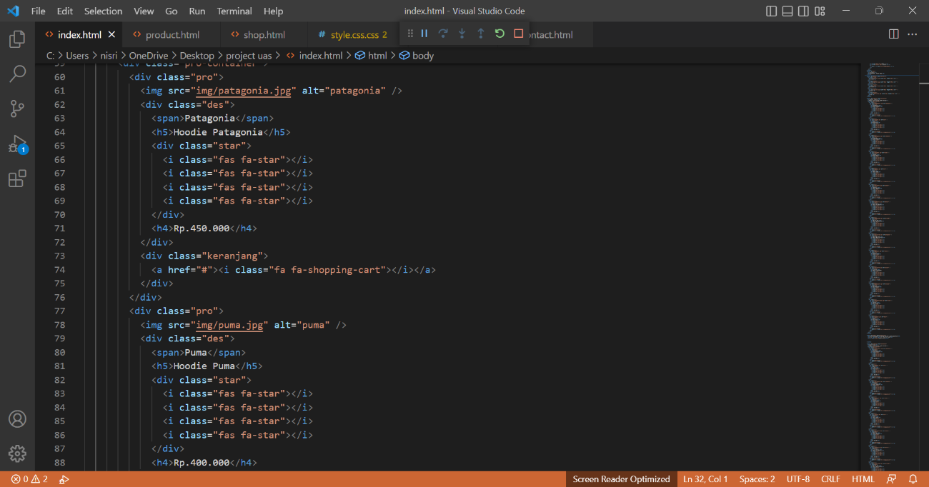

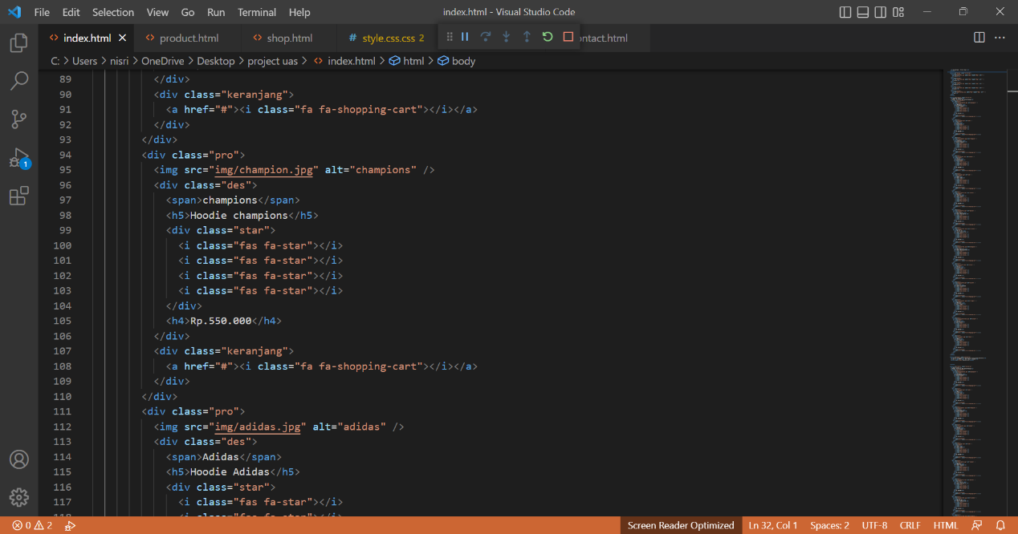

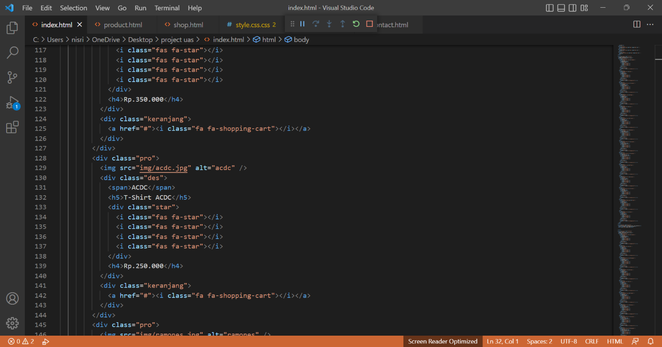

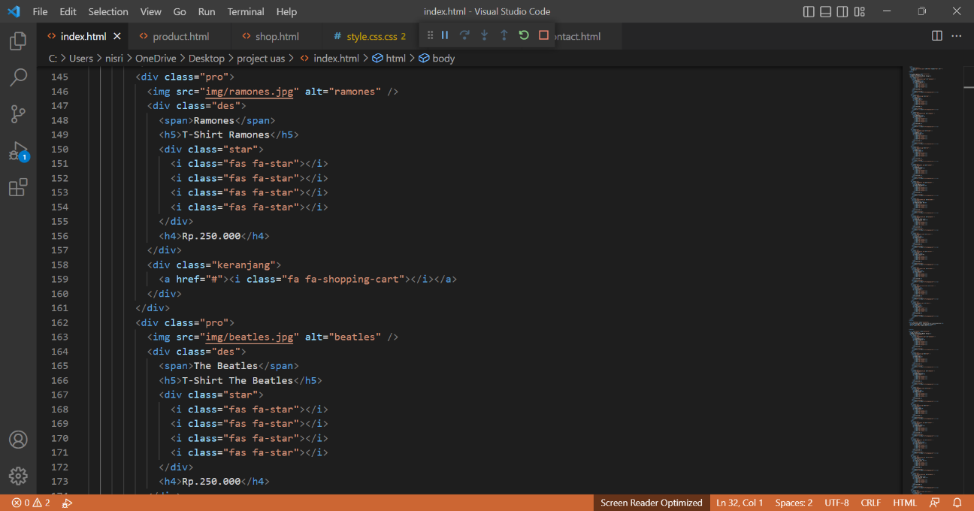

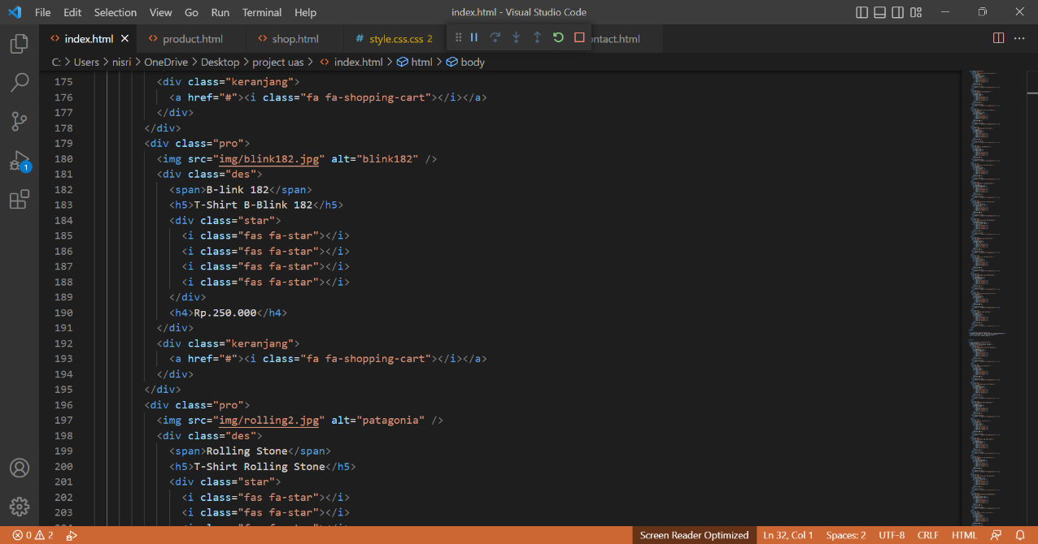

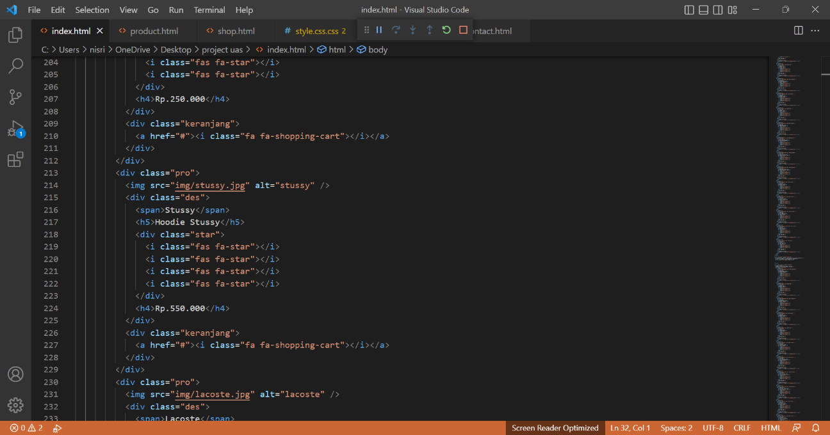

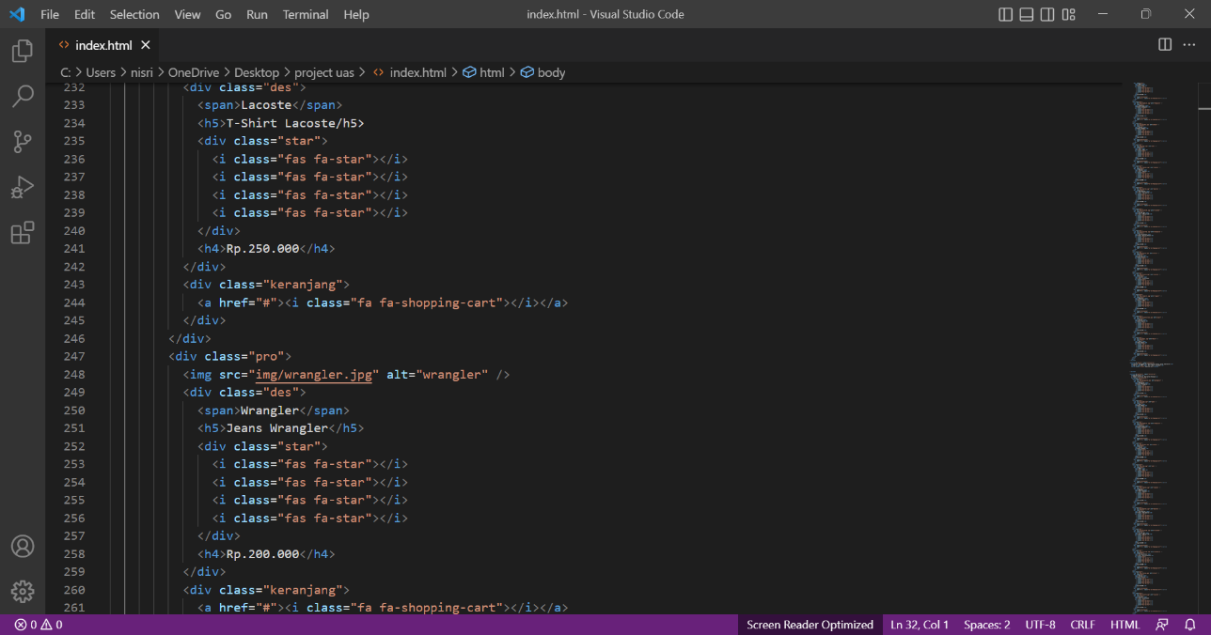

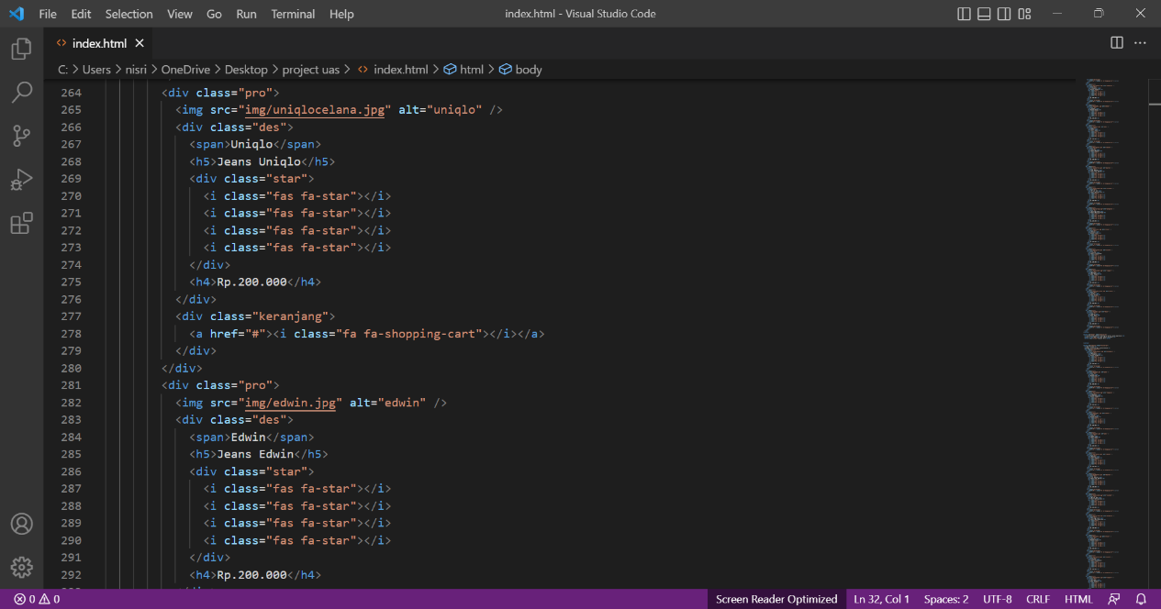

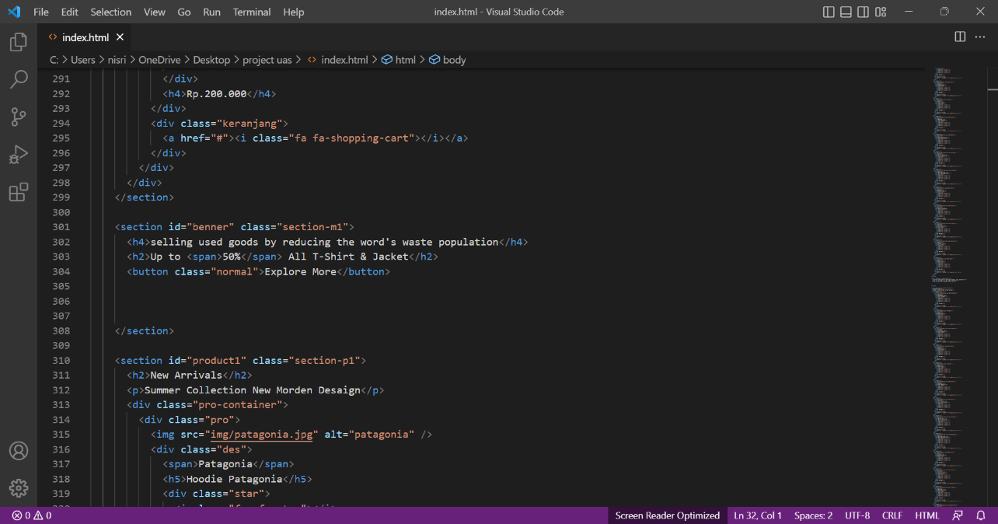

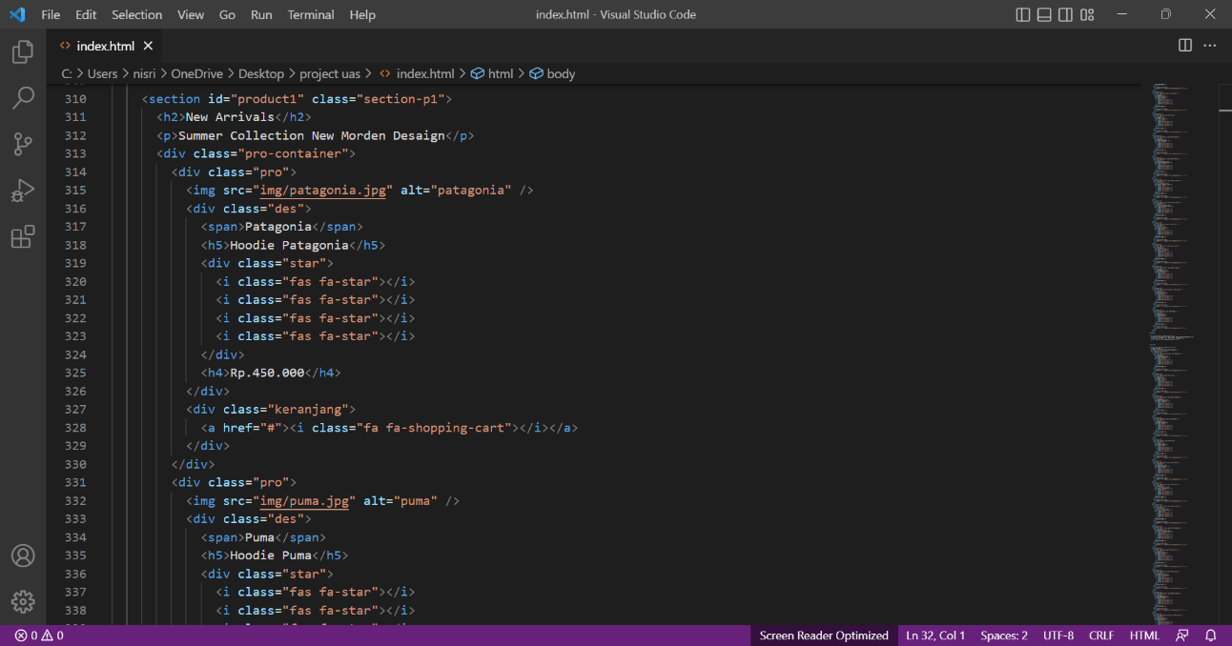

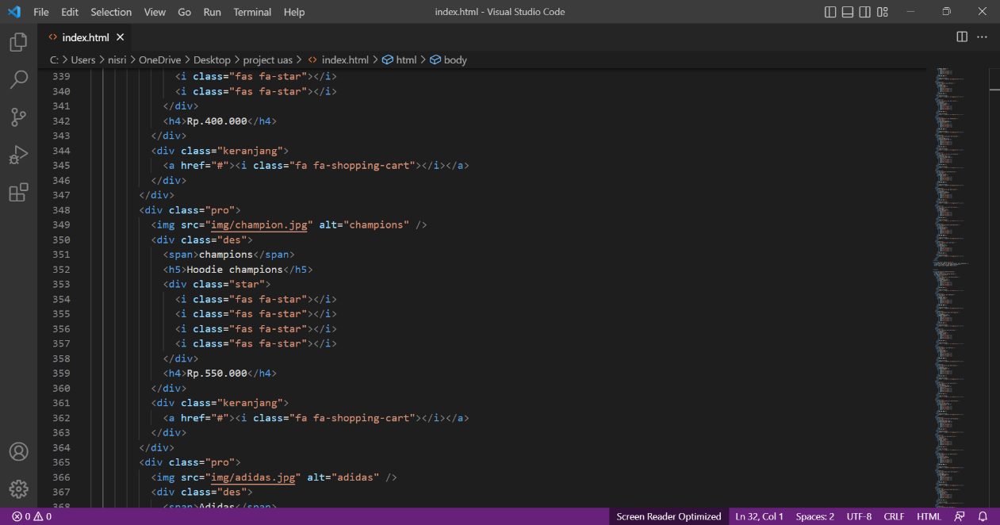

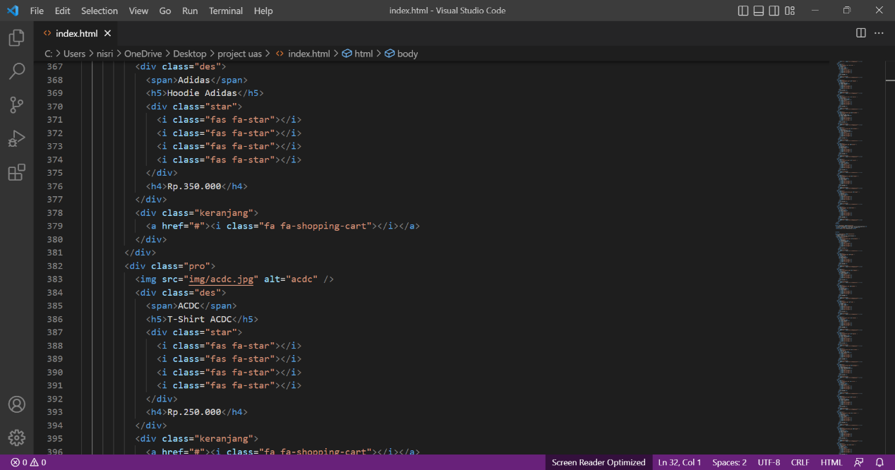

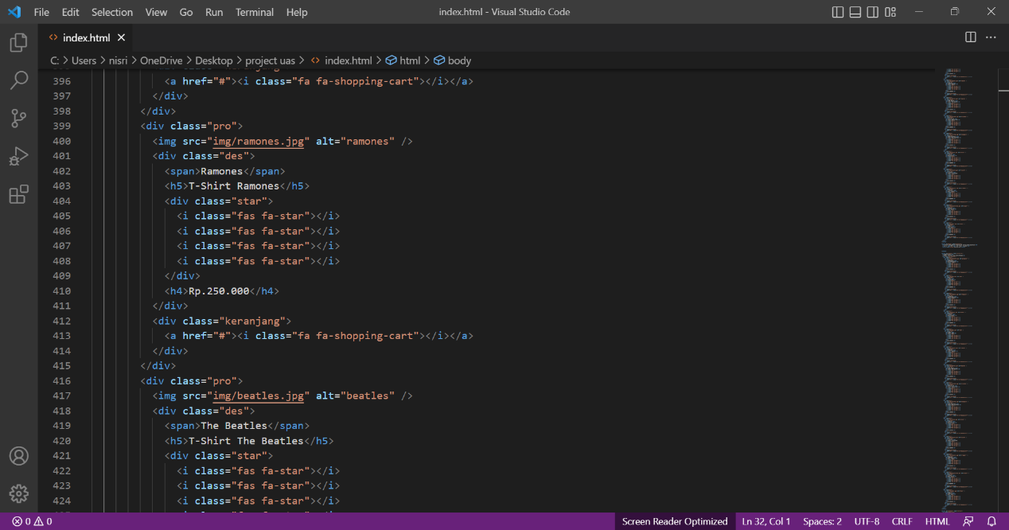

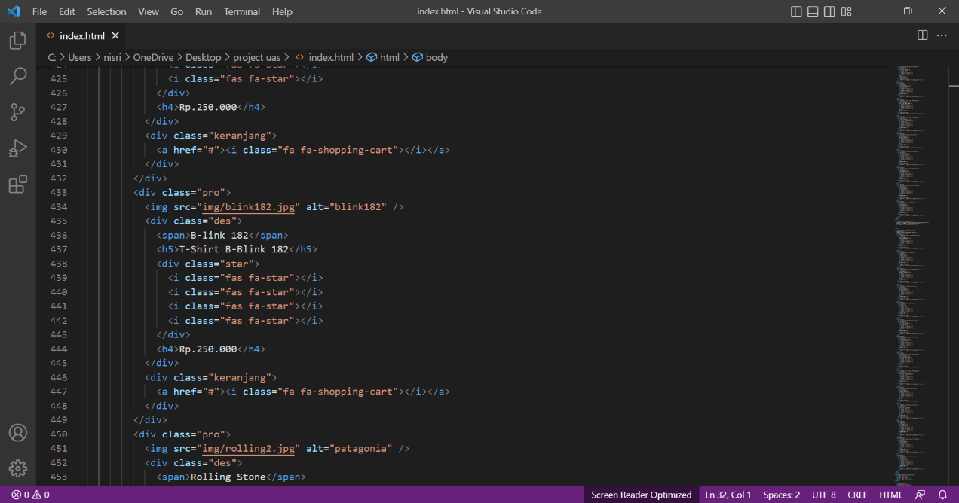

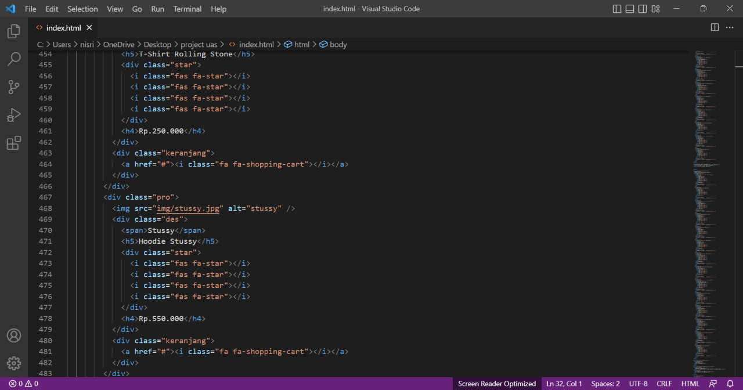

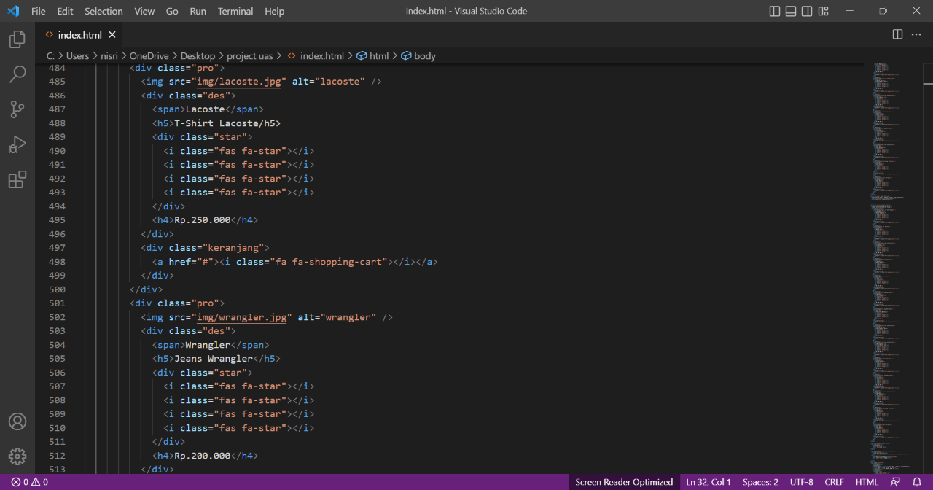

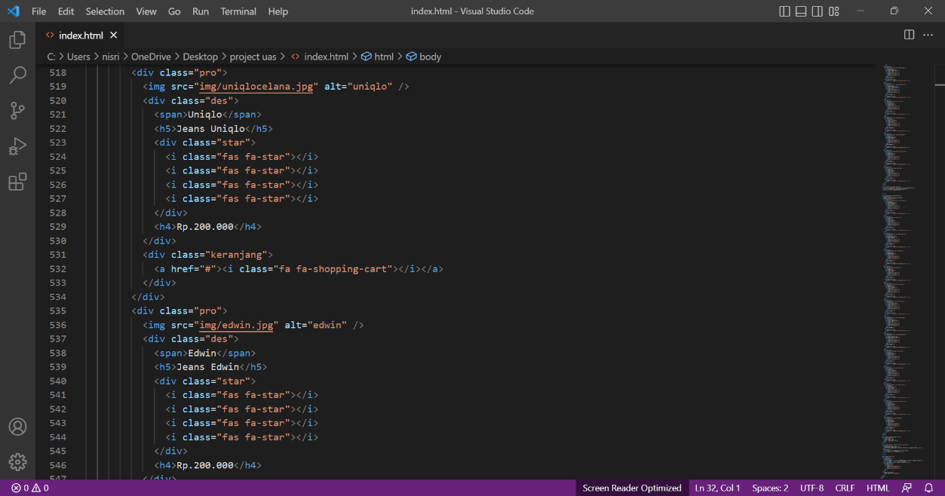

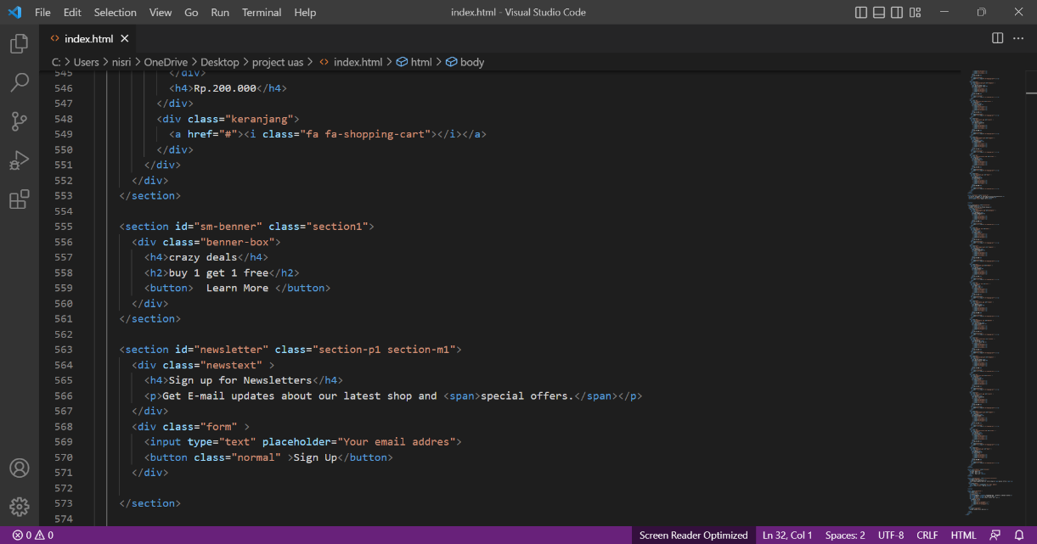

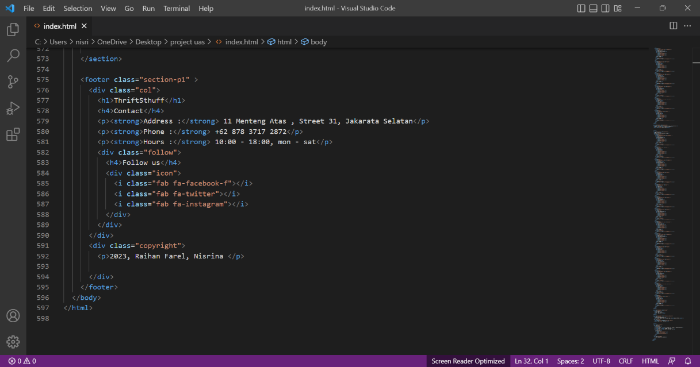

**Product.html**

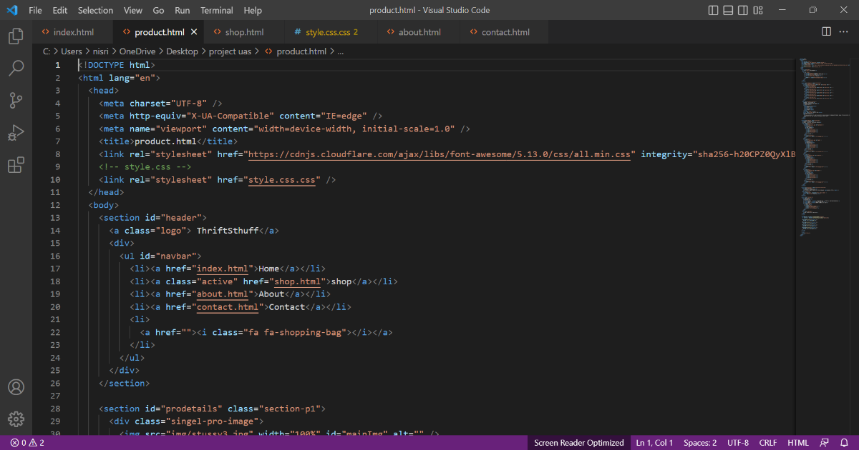

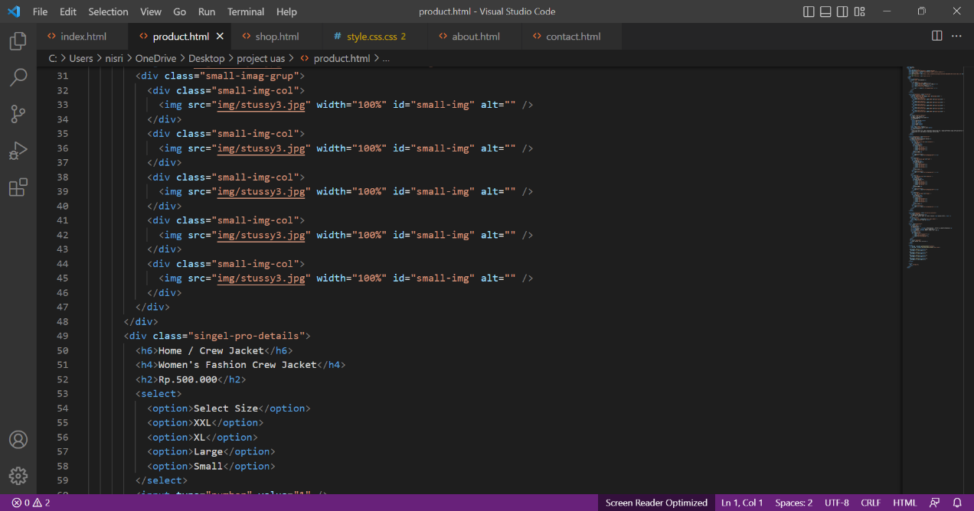

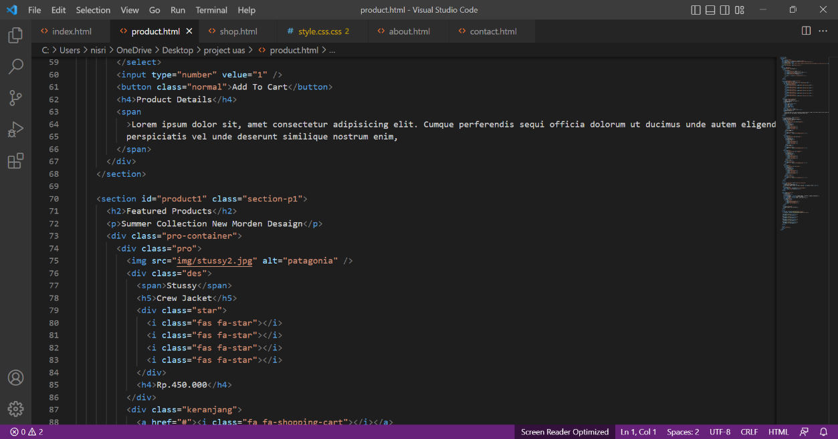

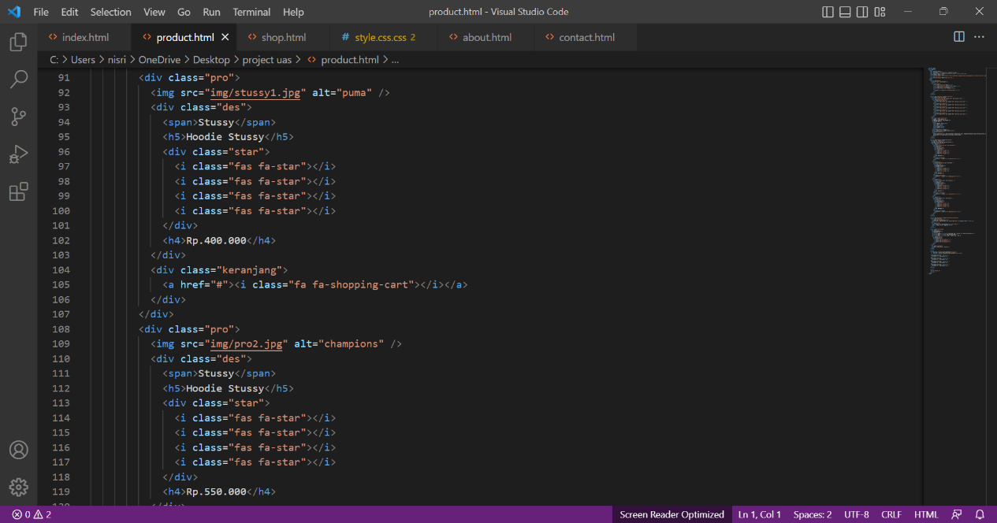

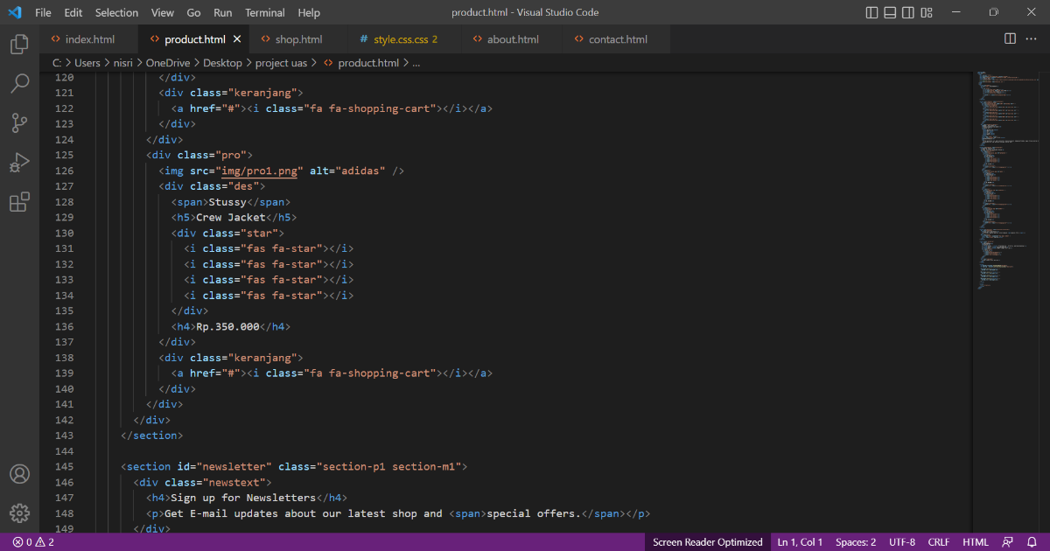

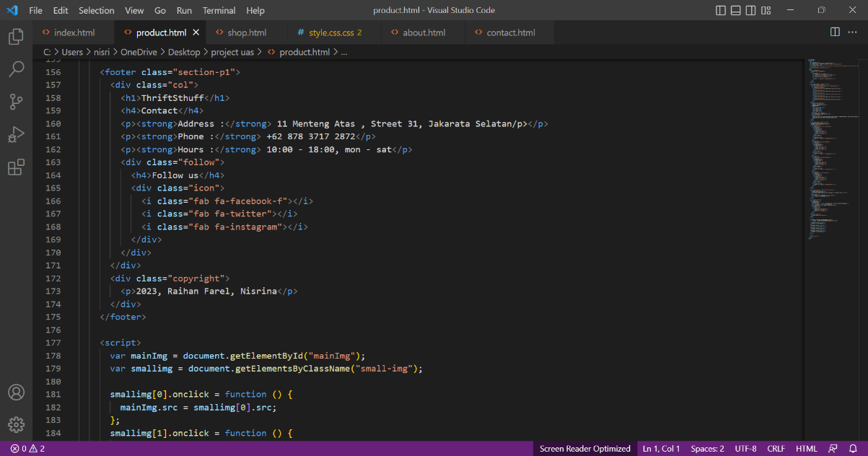

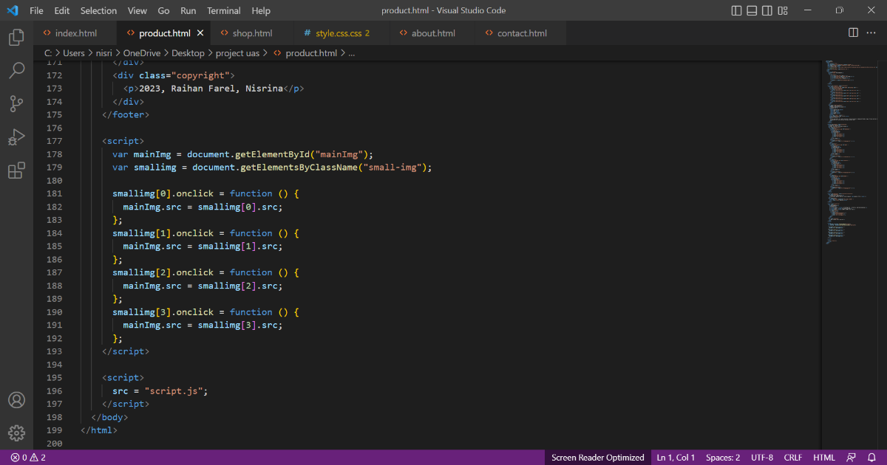

**Shop.html**

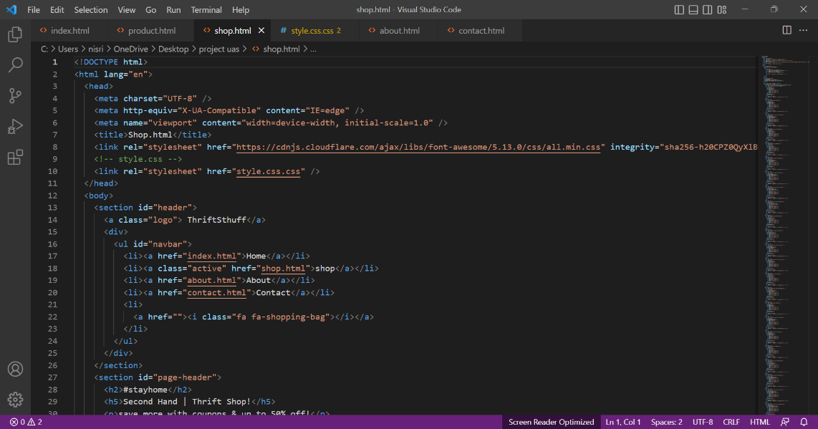

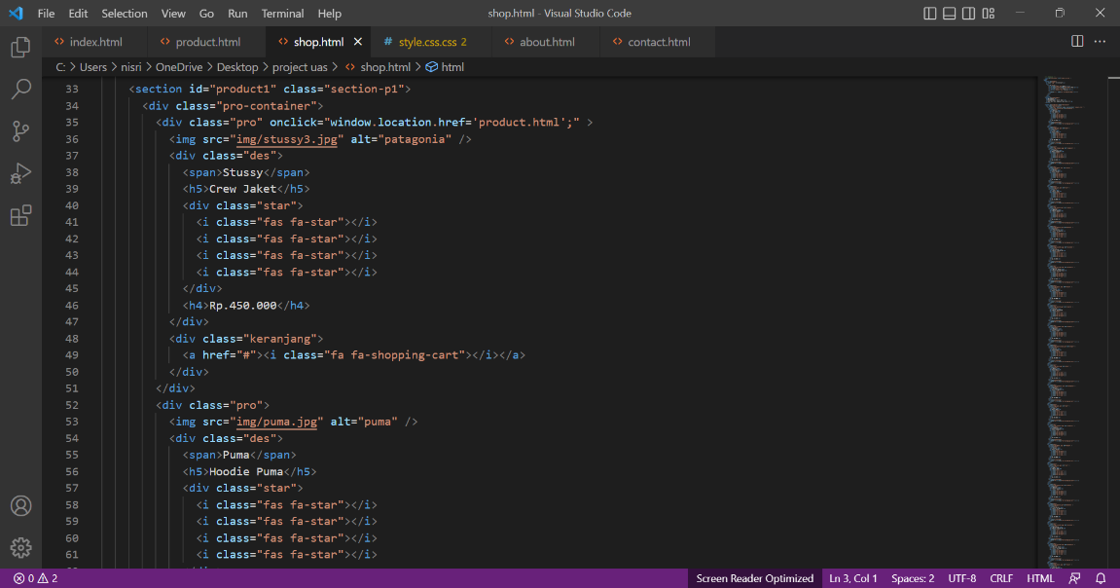

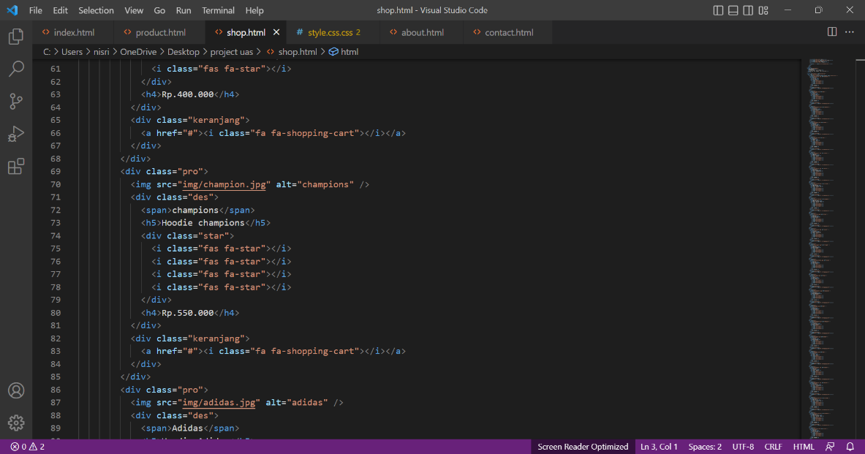

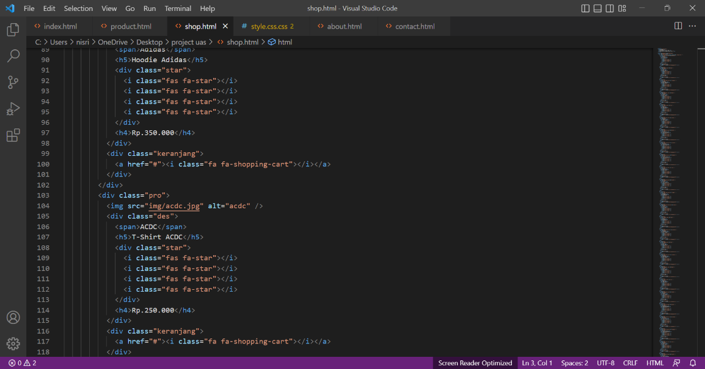

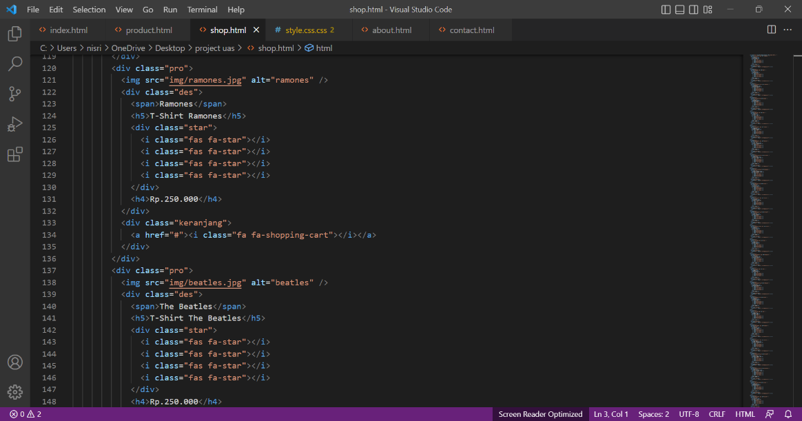

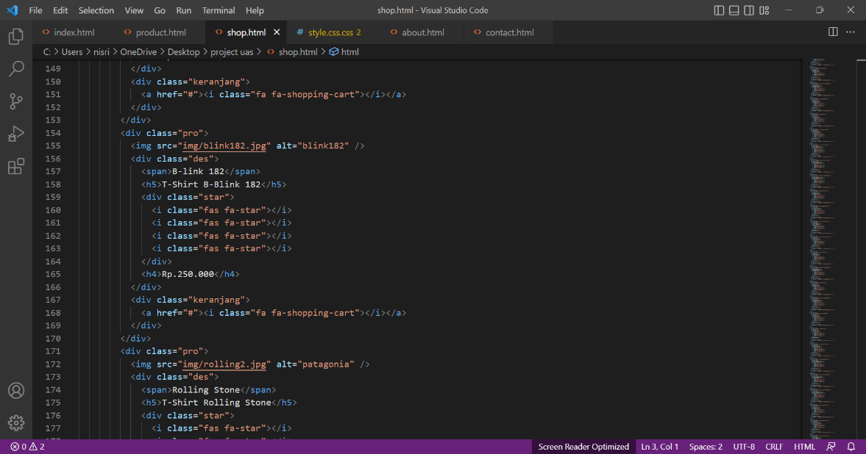

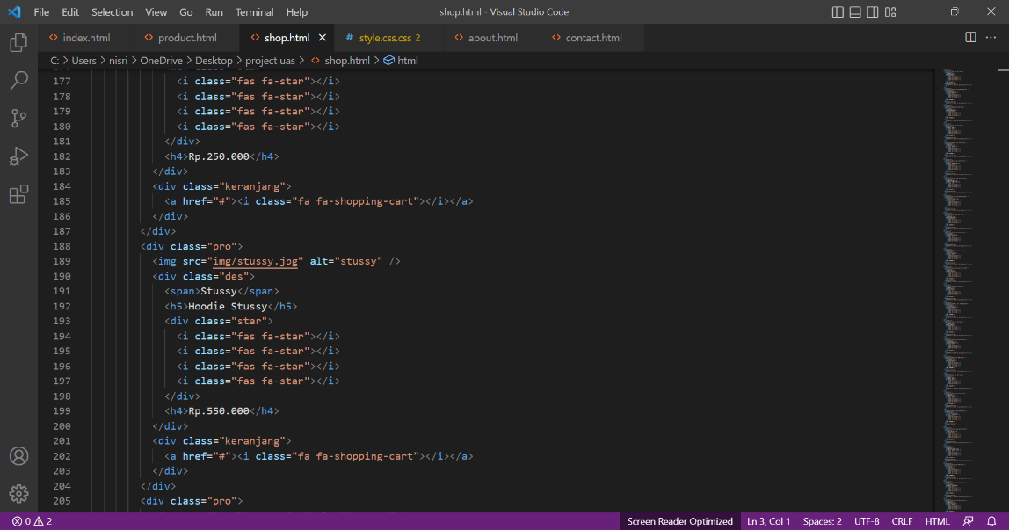

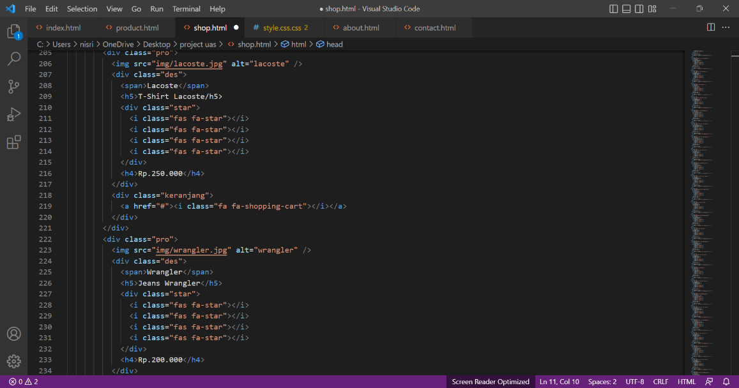

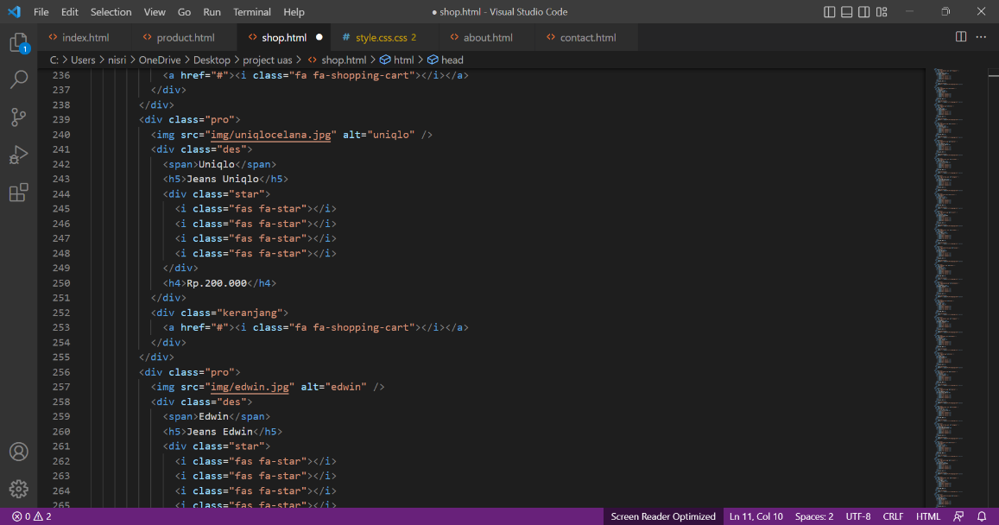

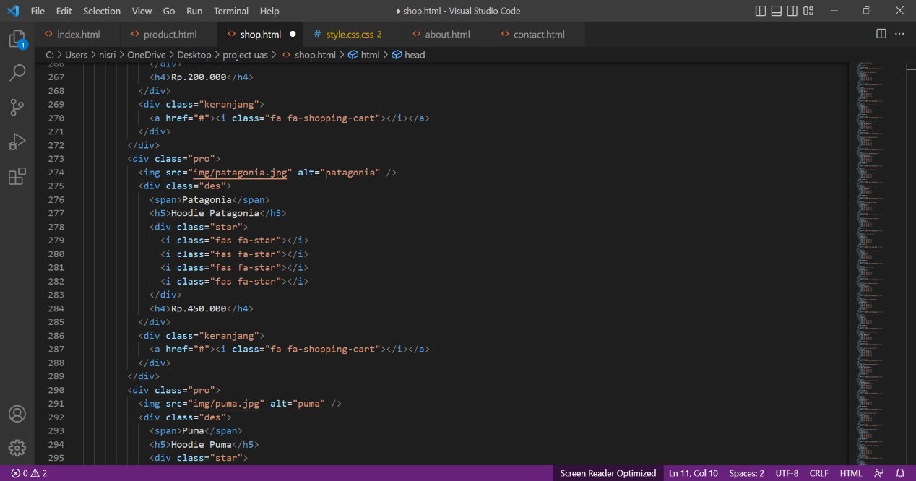

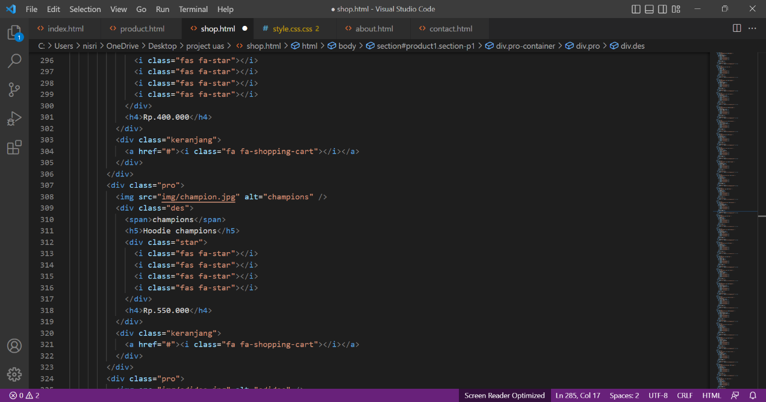

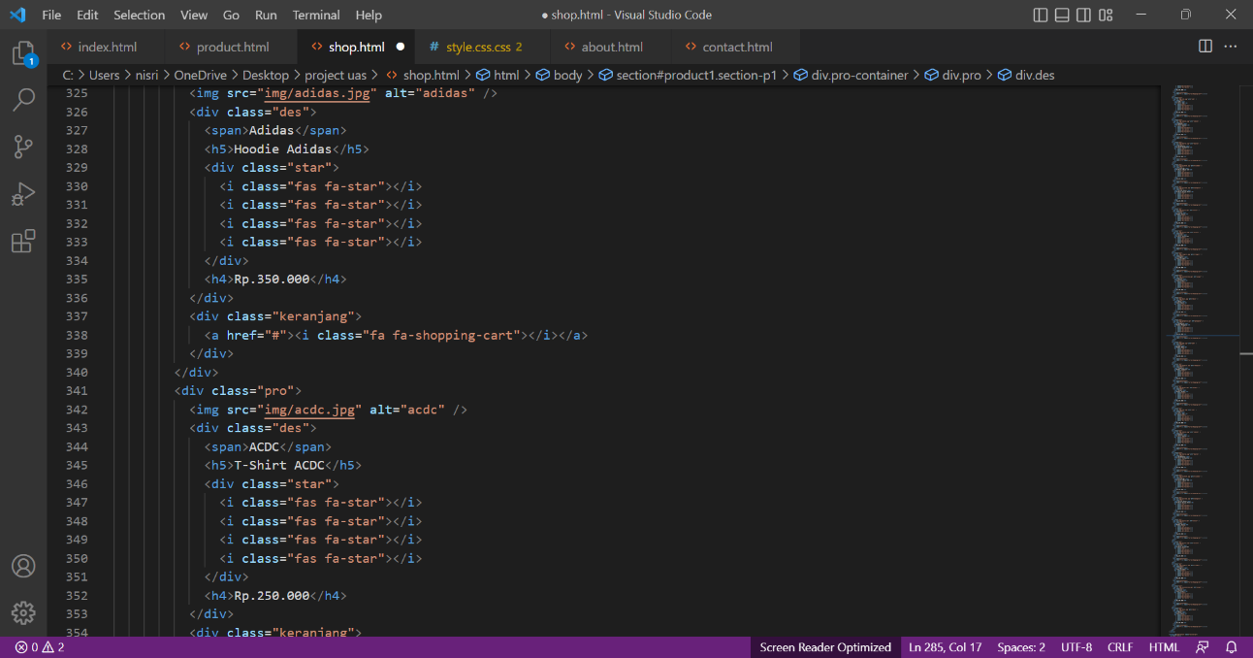

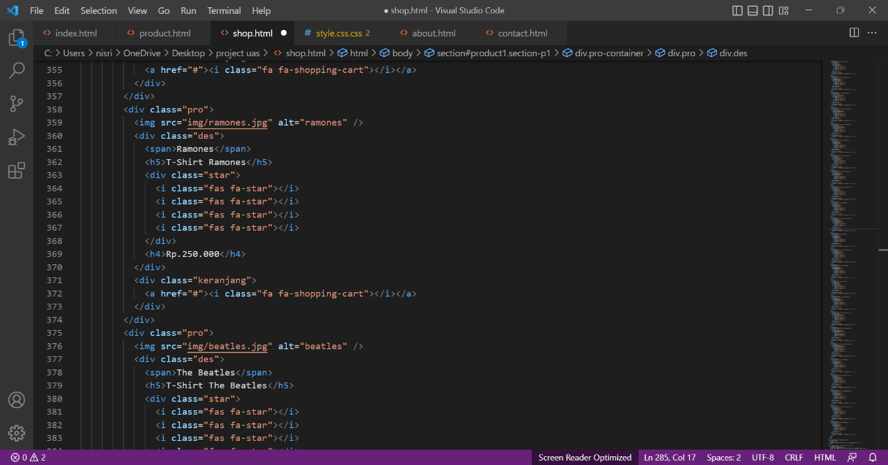

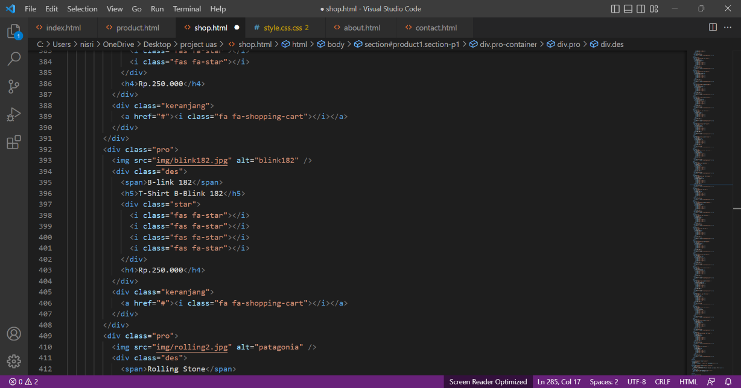

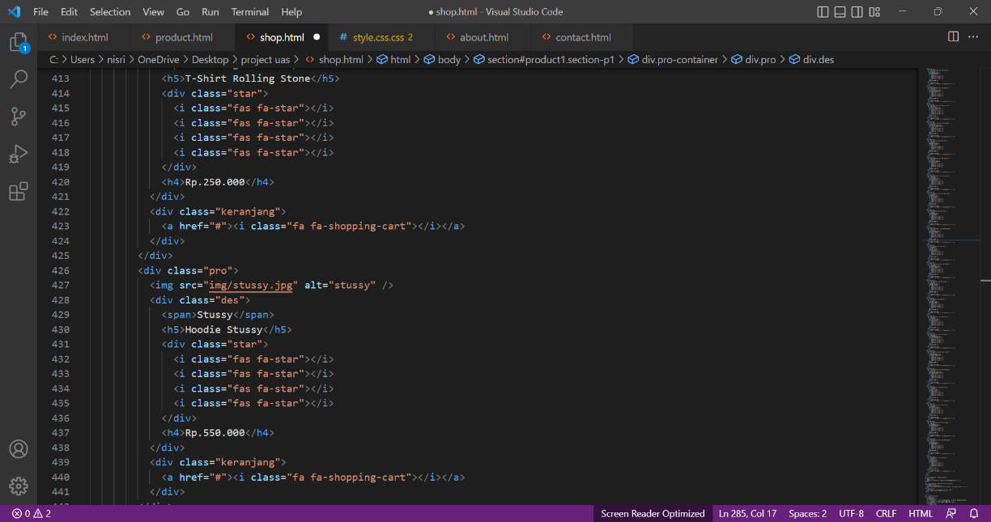

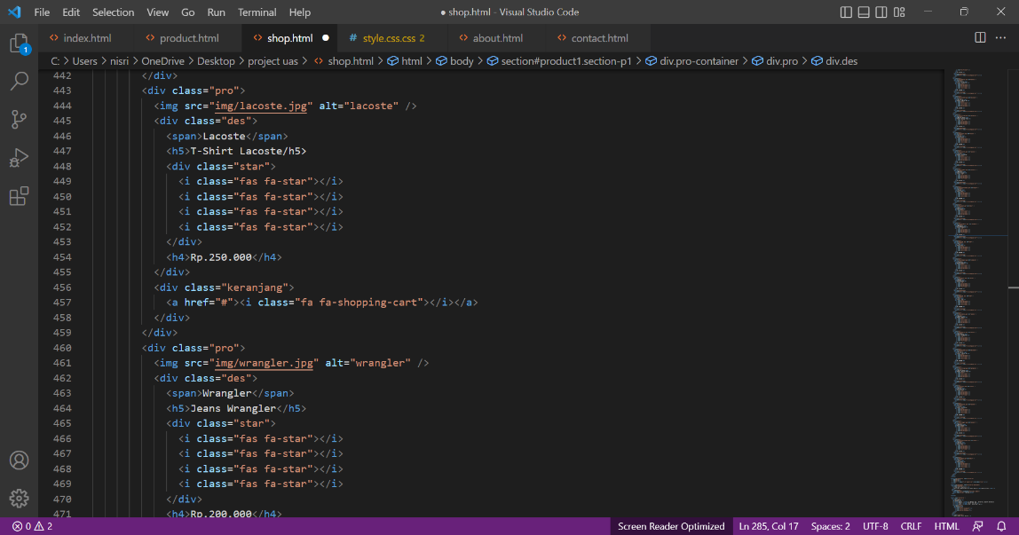

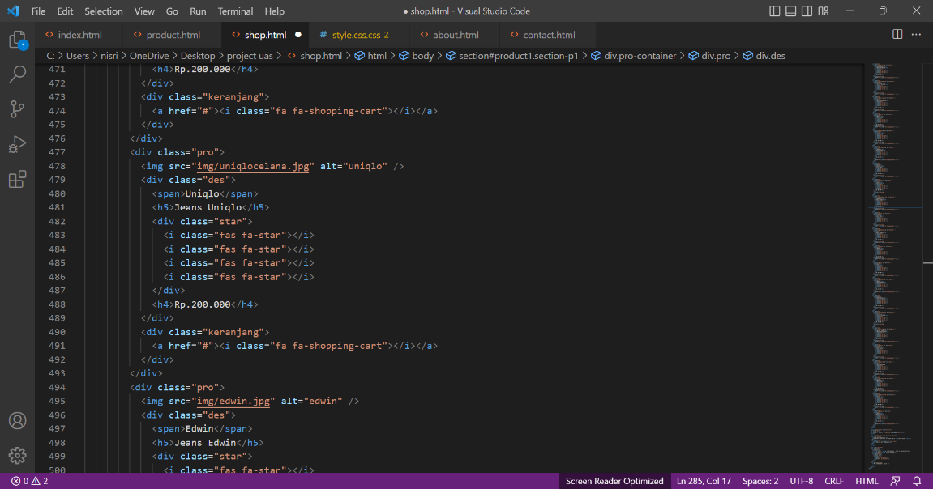

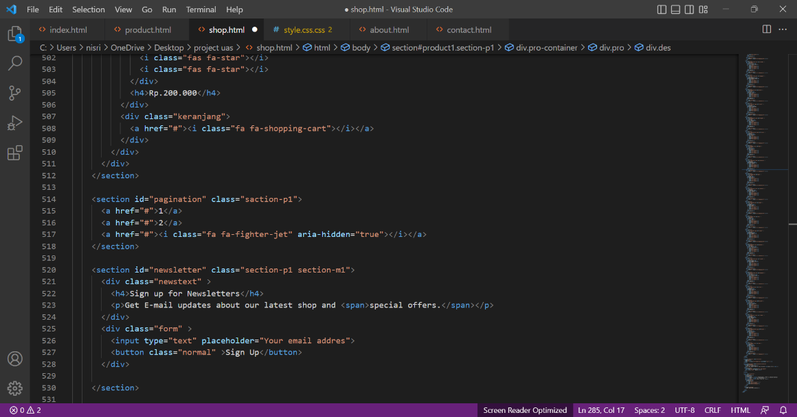

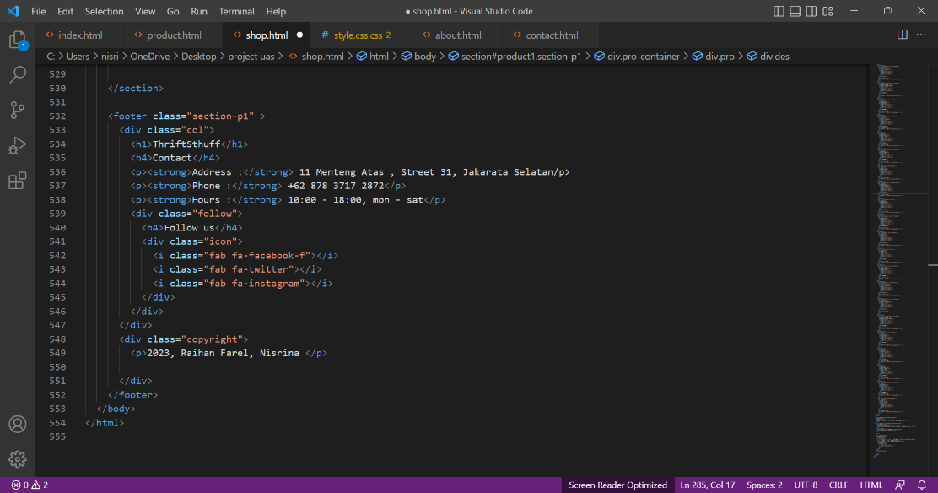

**Style.css**

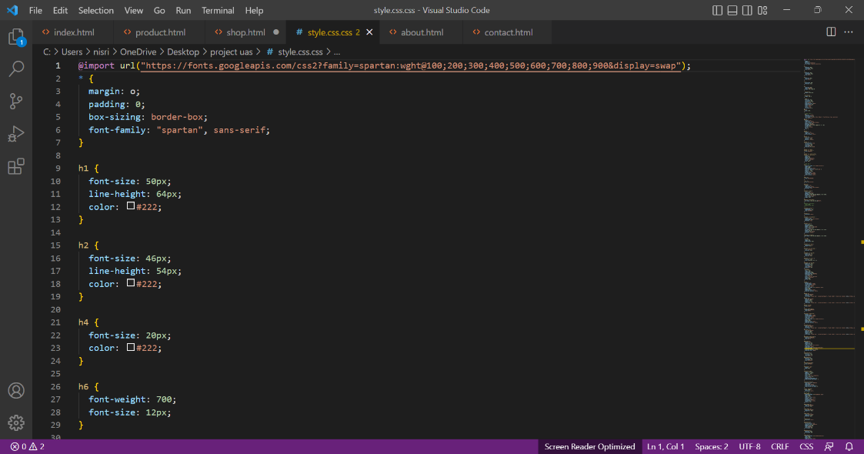

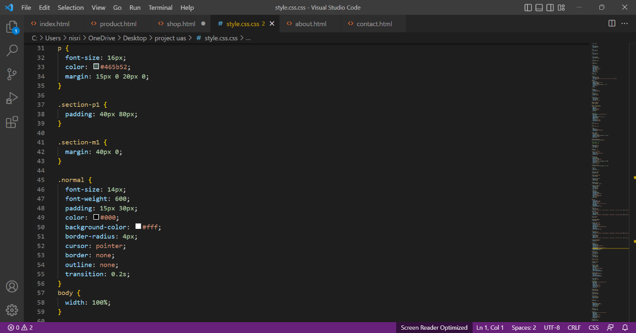

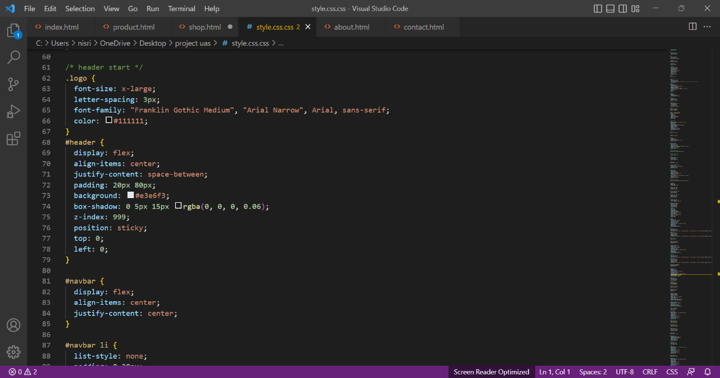

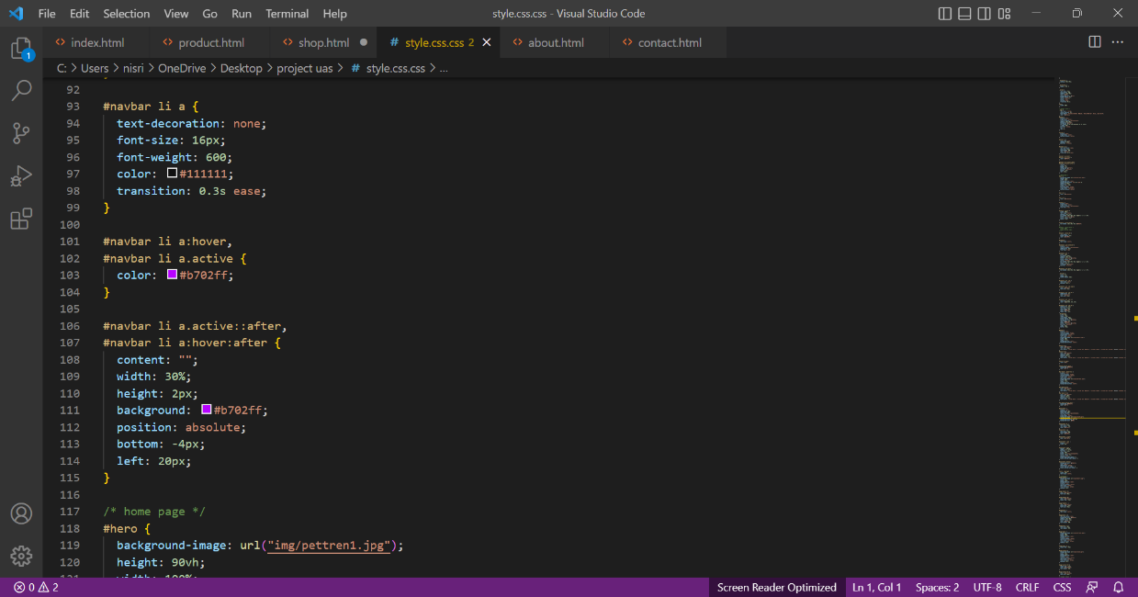

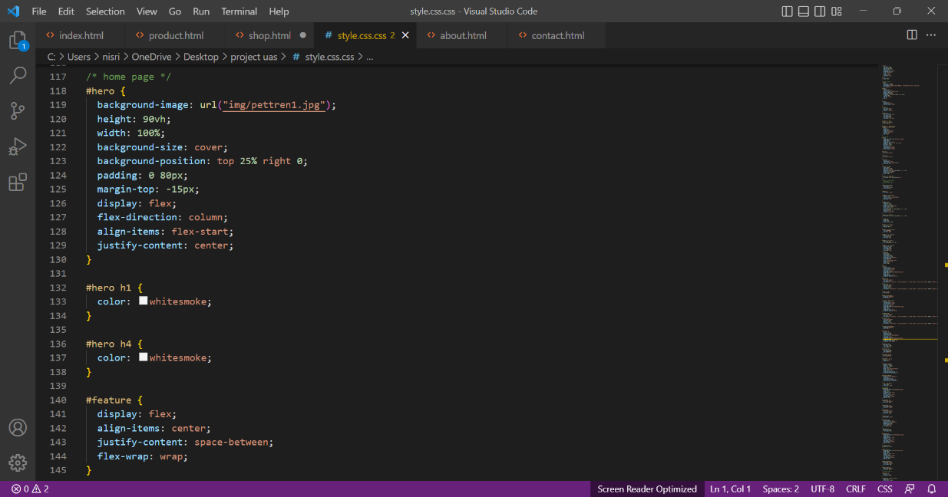

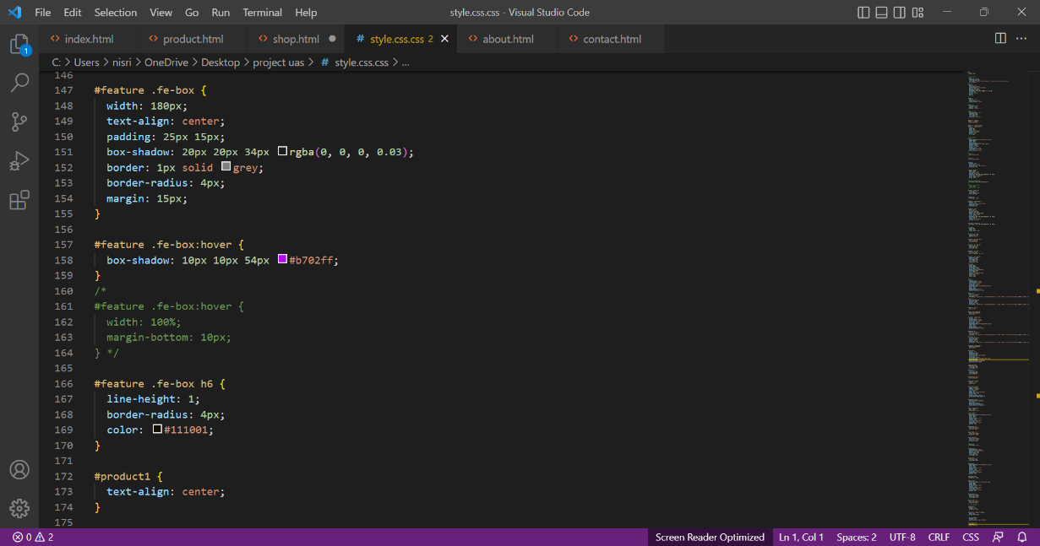

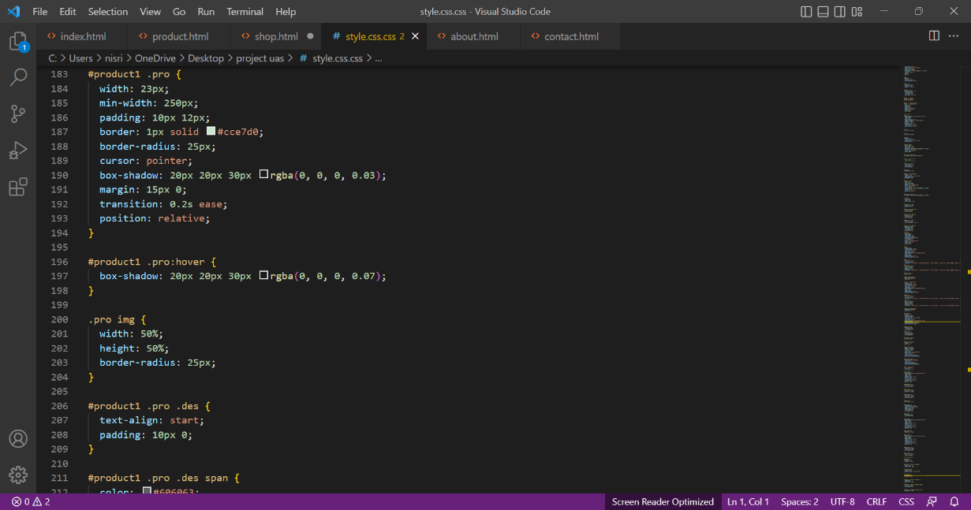

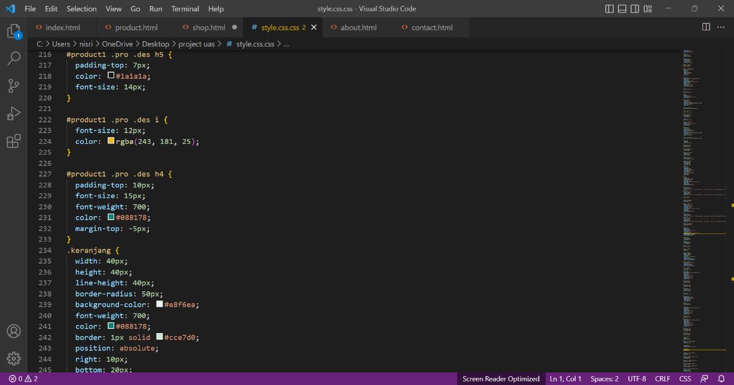

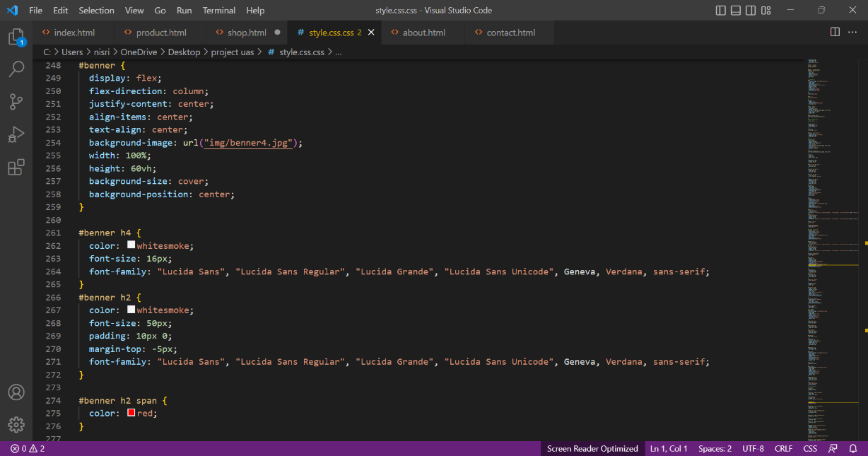

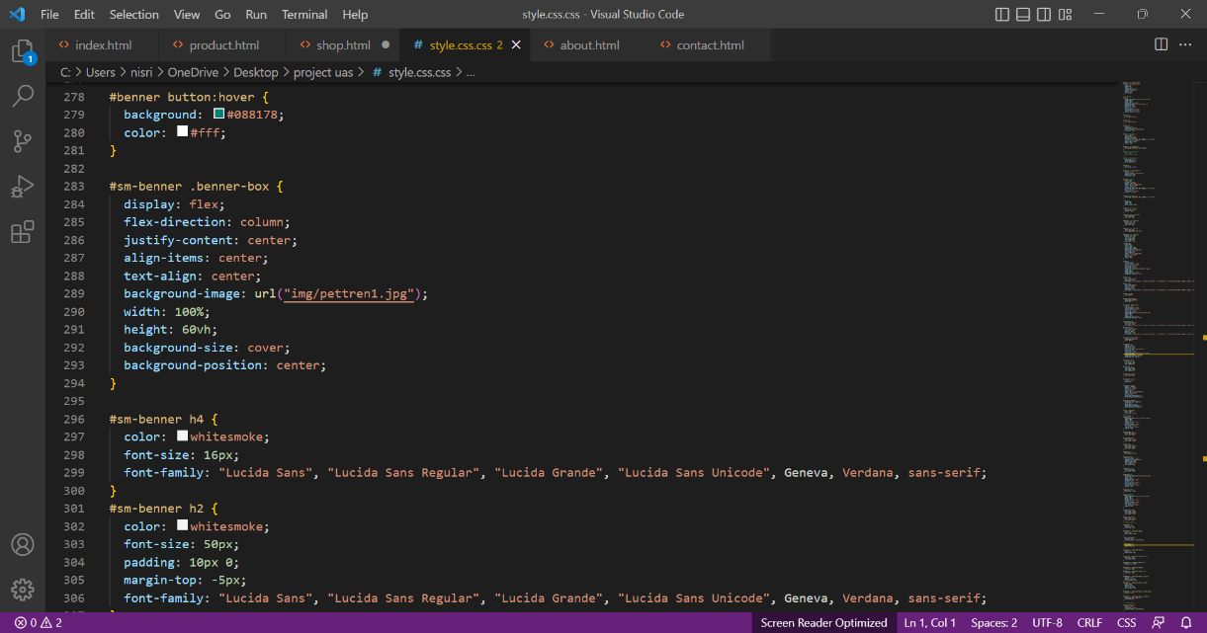

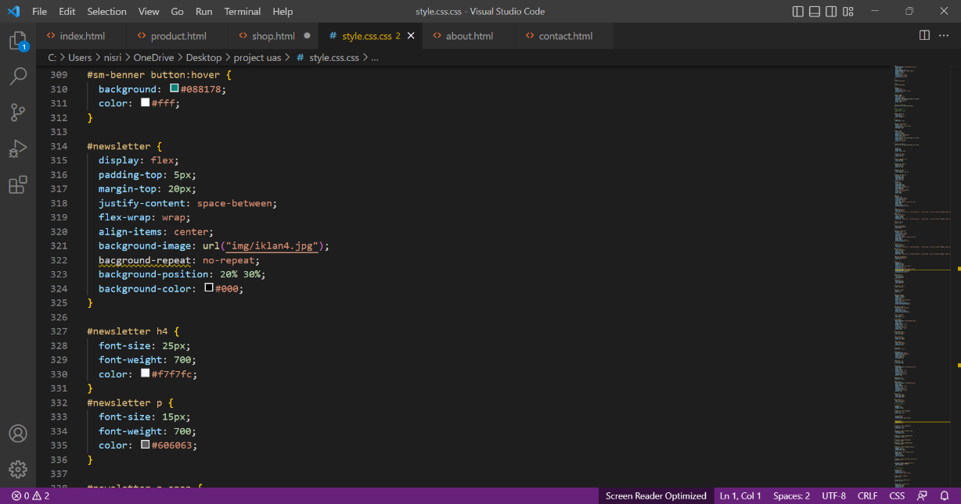

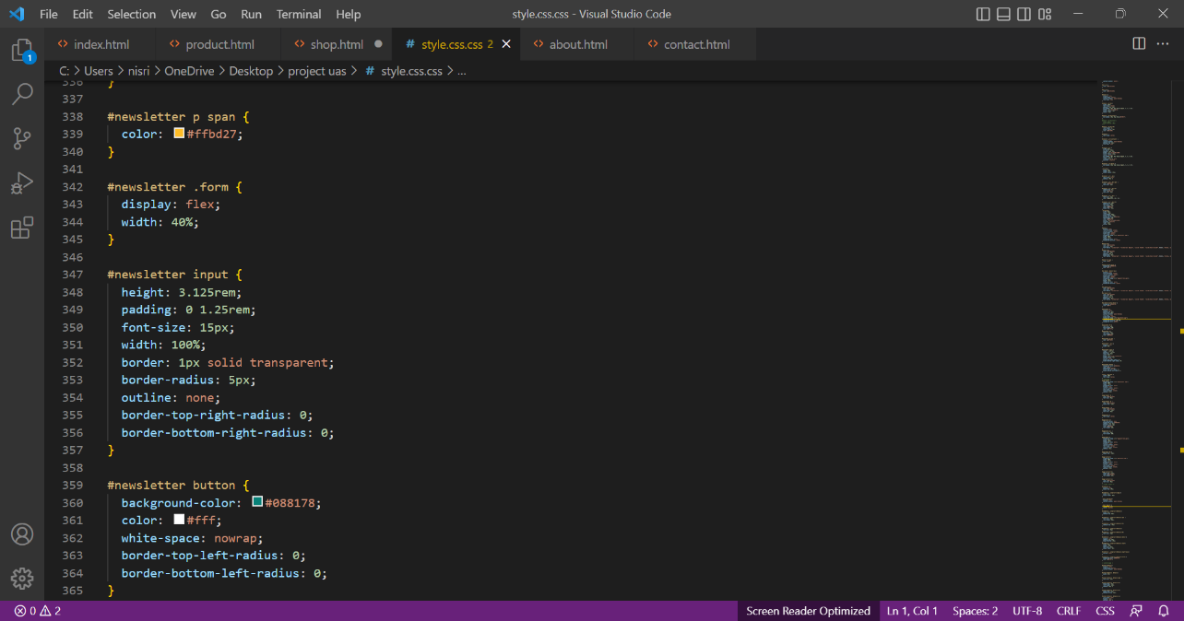

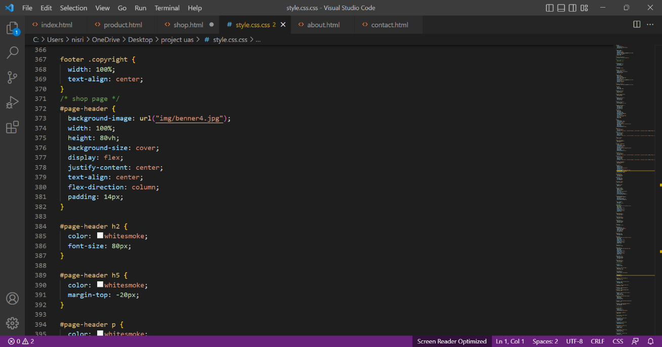

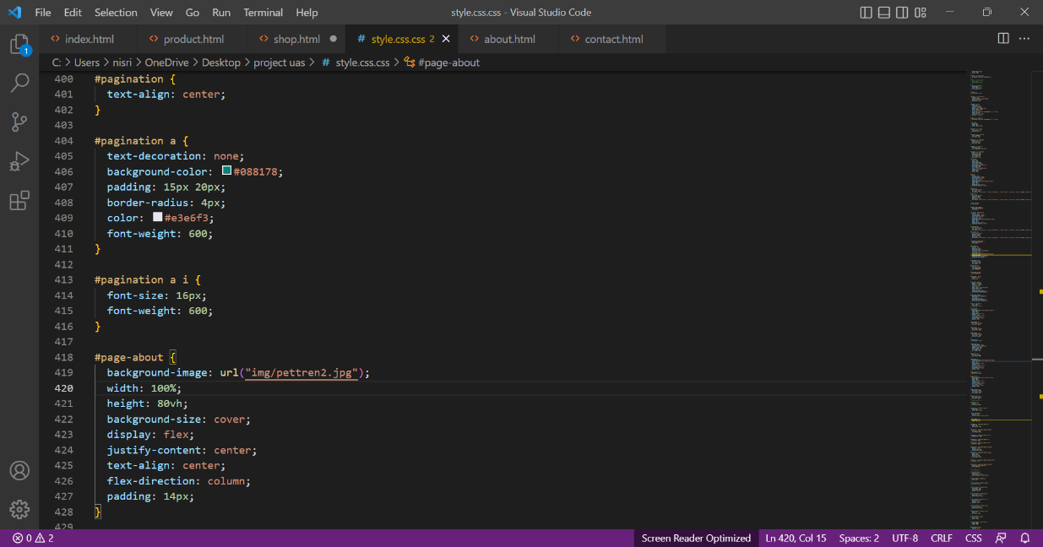

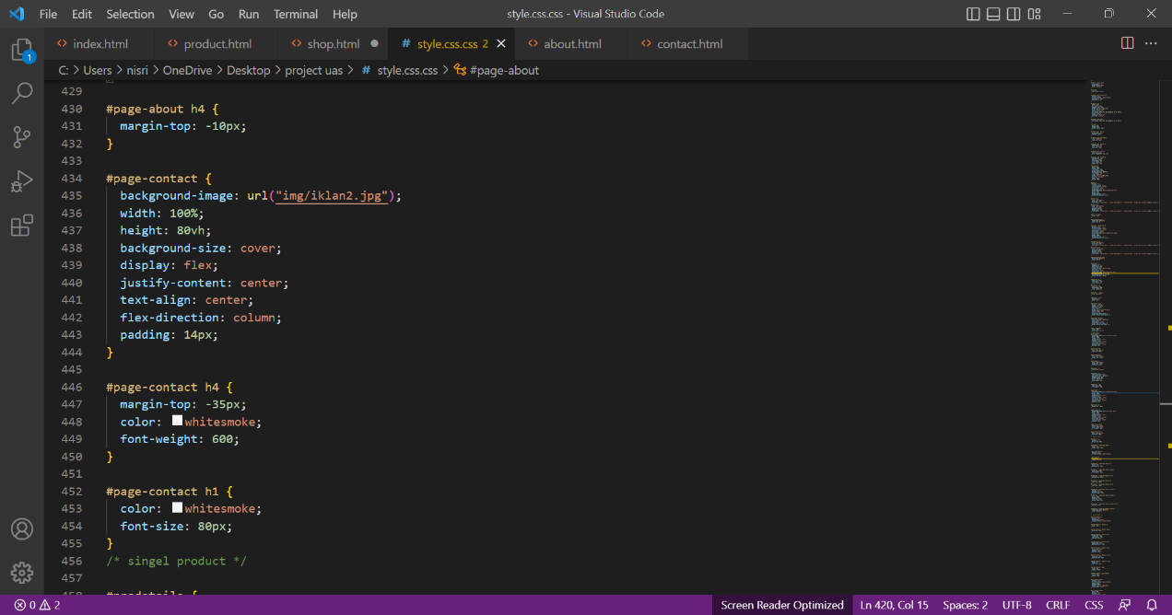

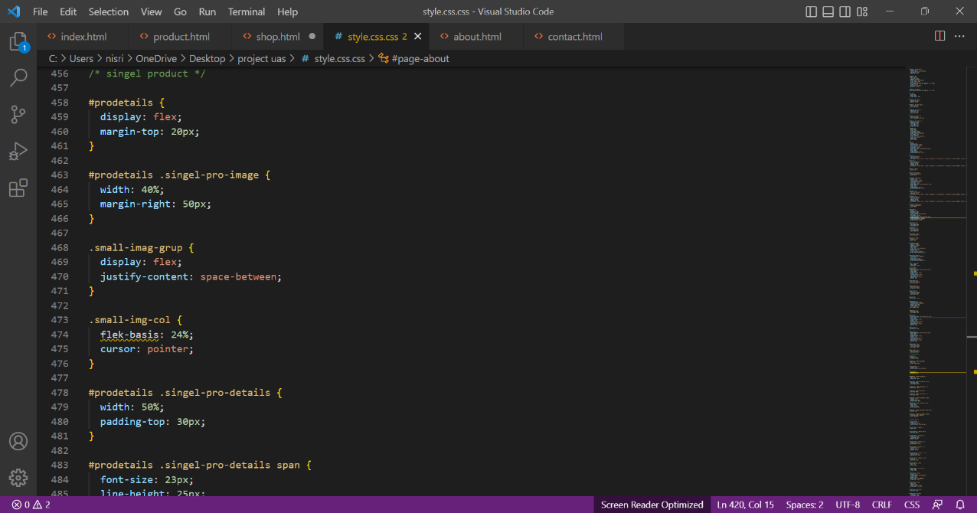

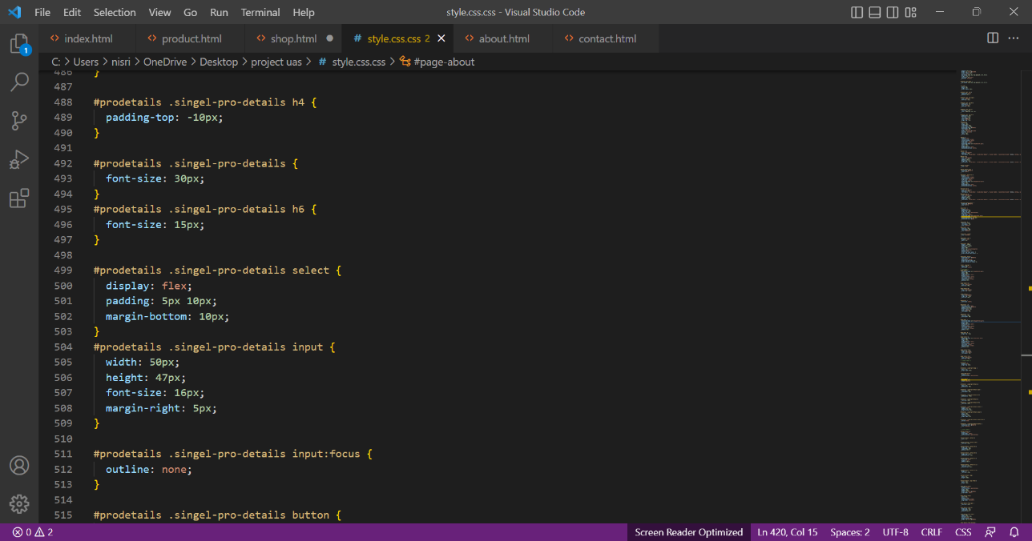

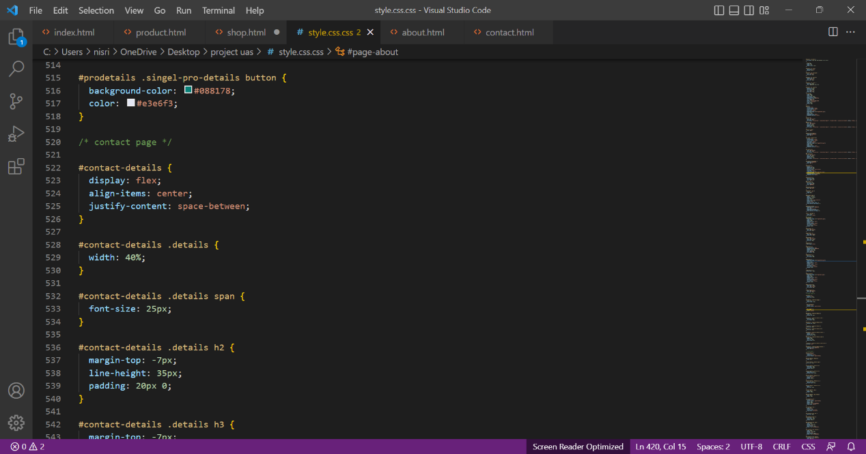

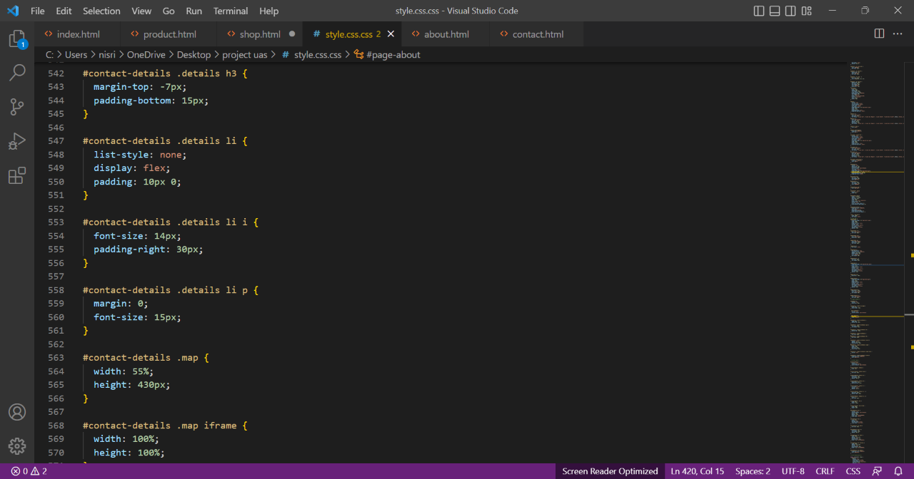

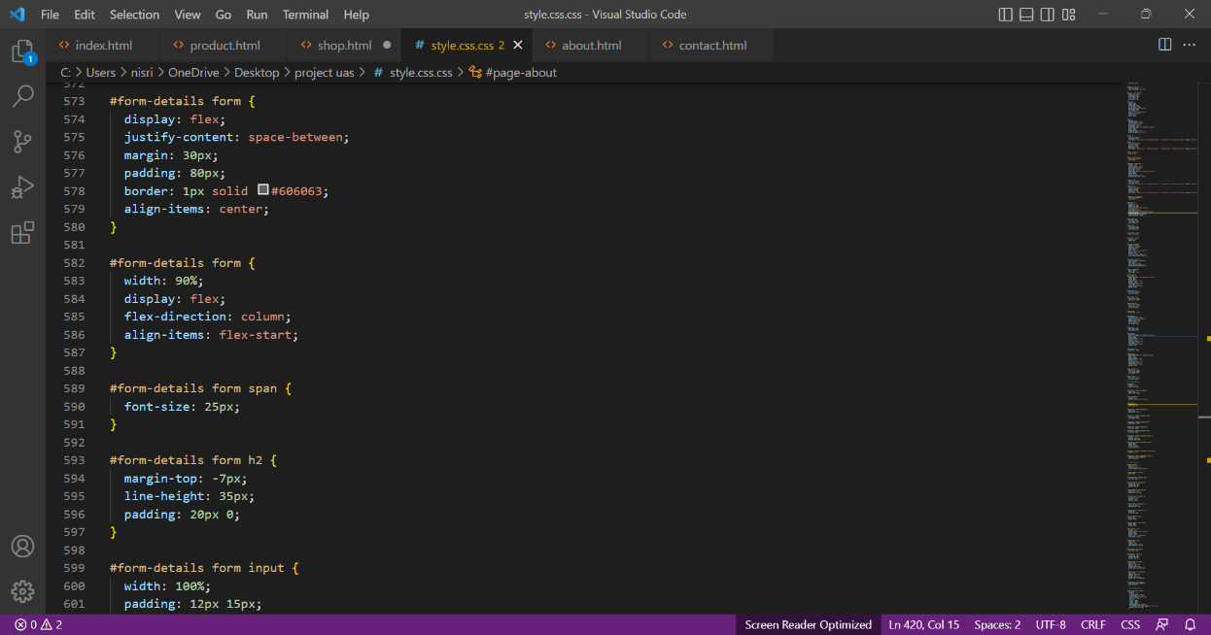

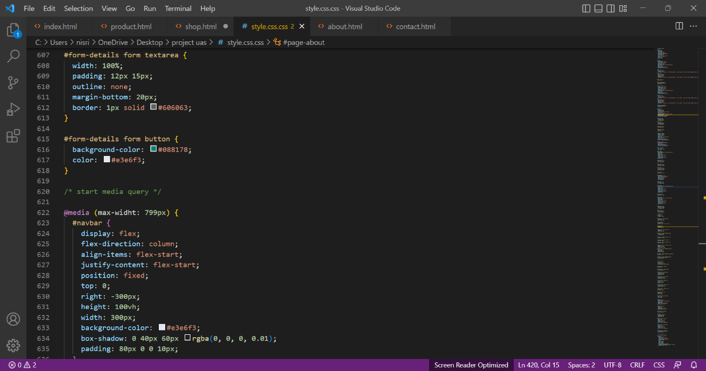

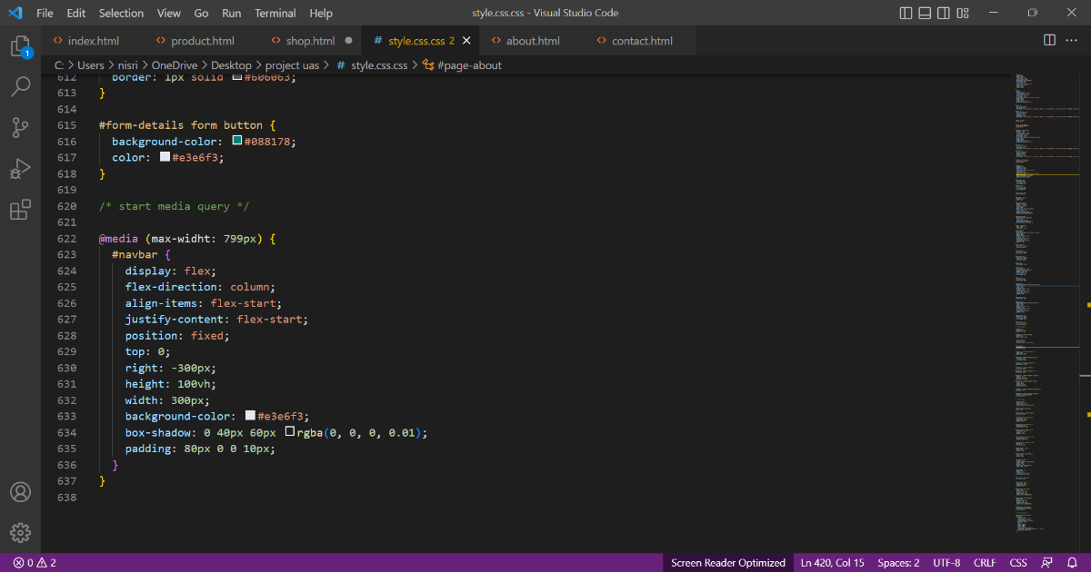

**About.html**

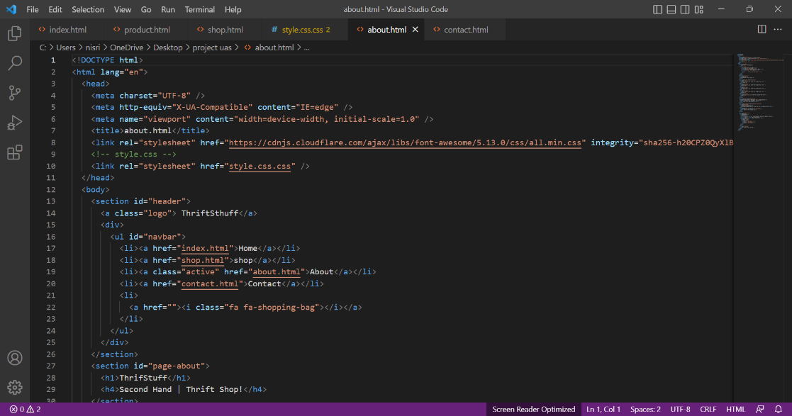

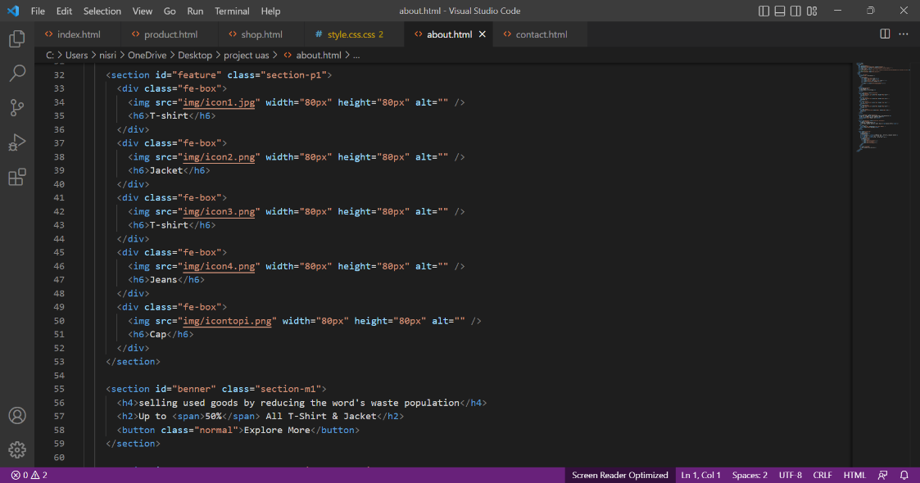

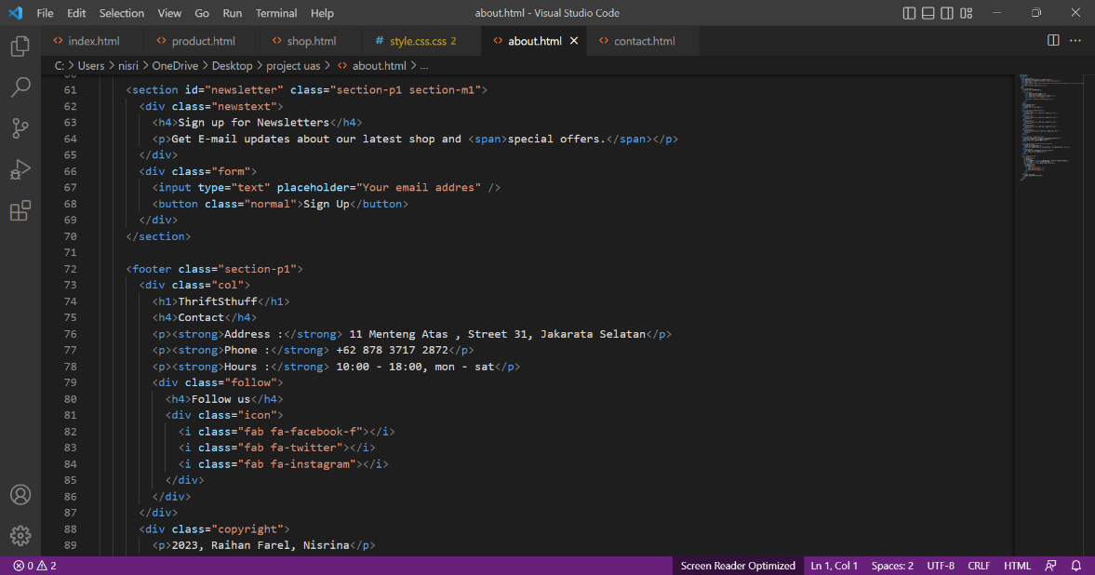

**Contact.html**

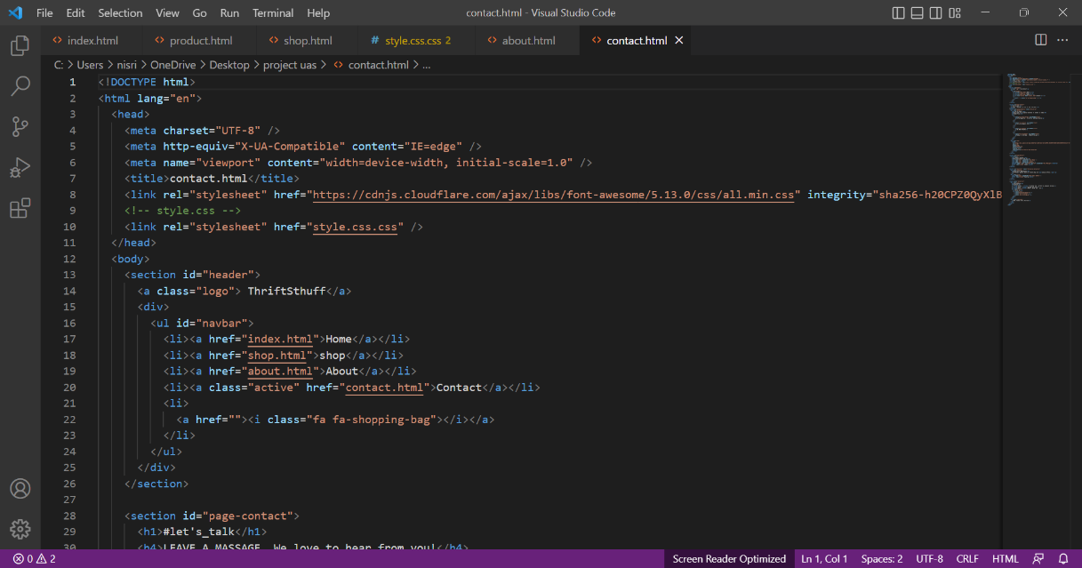

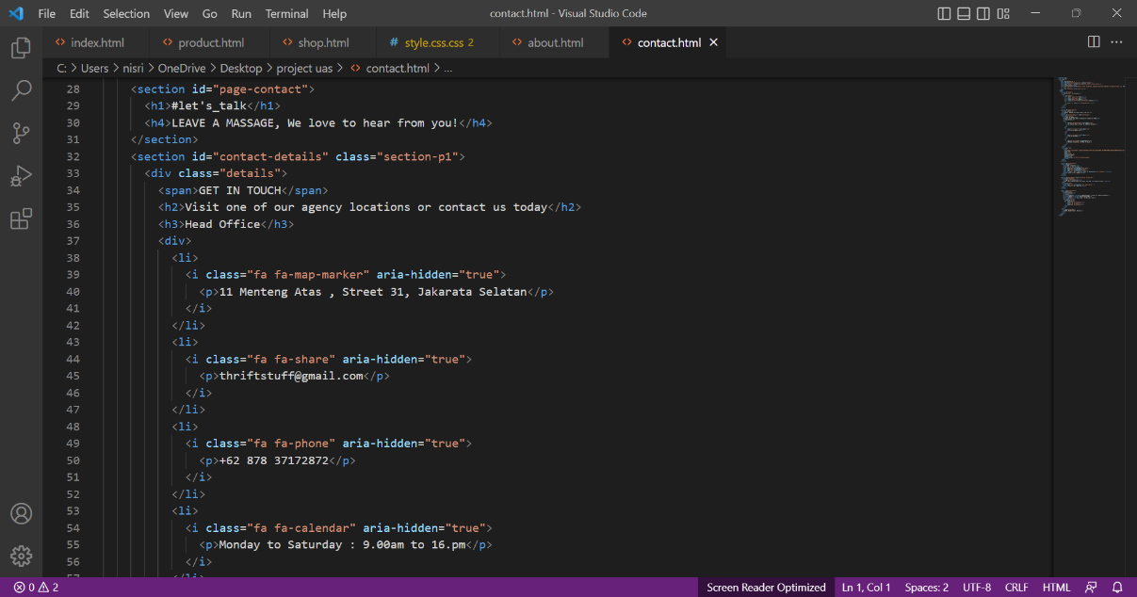

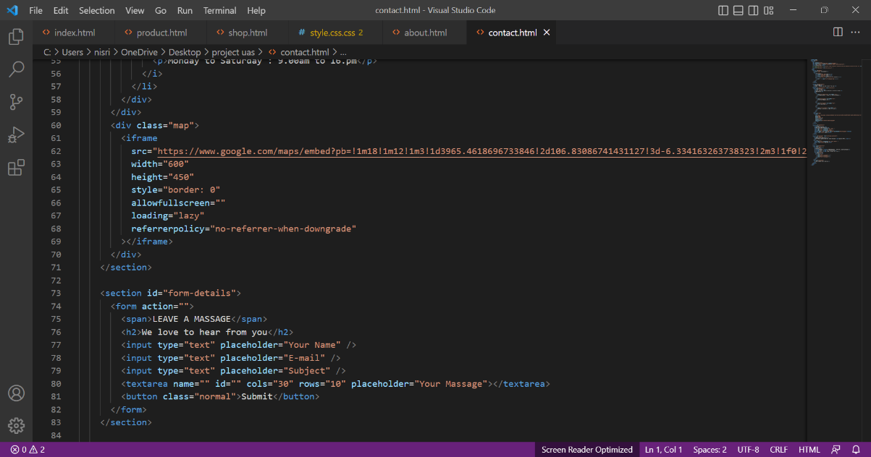

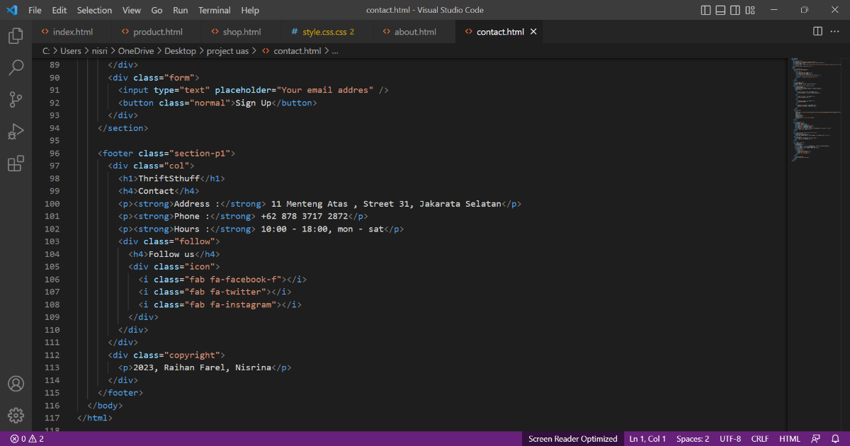

**Output**

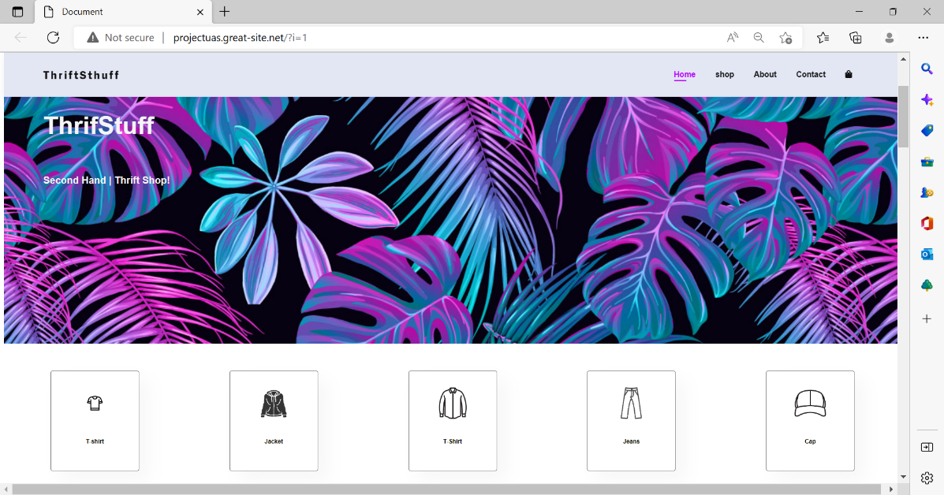

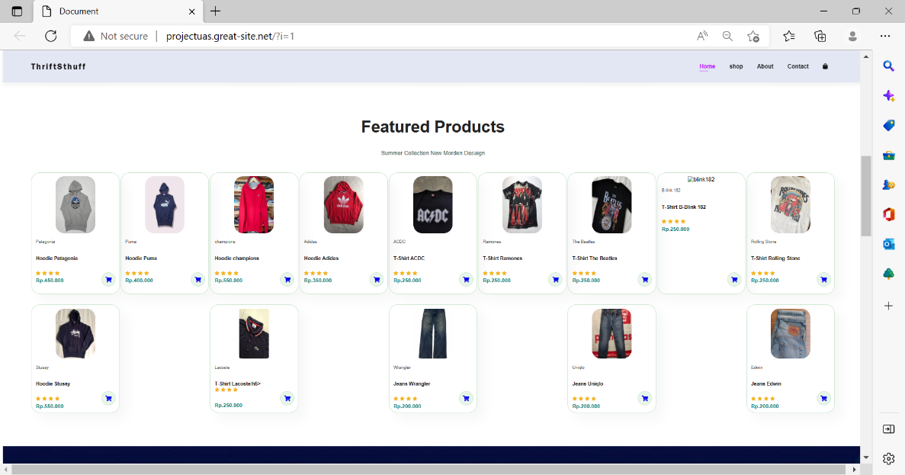

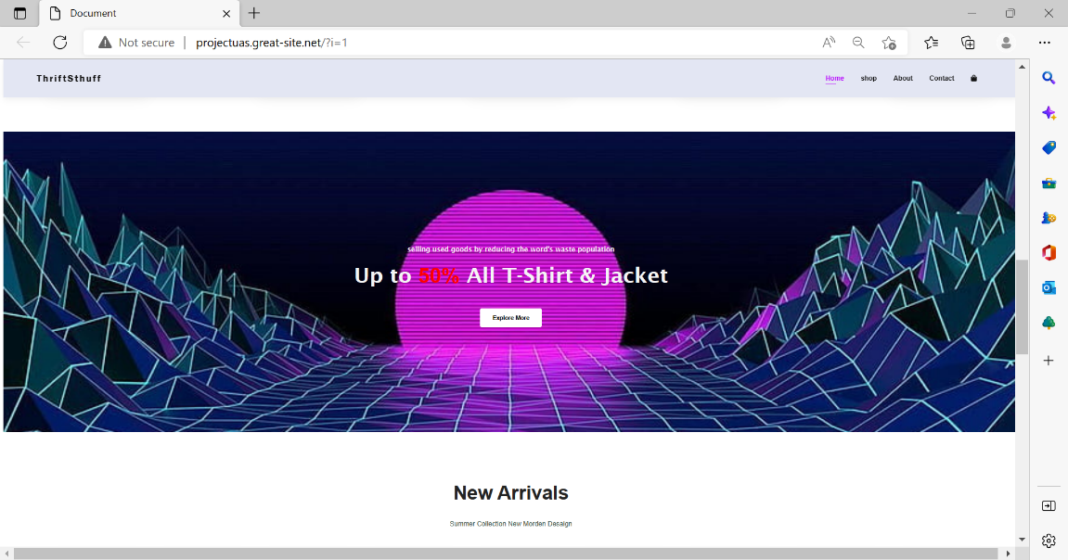

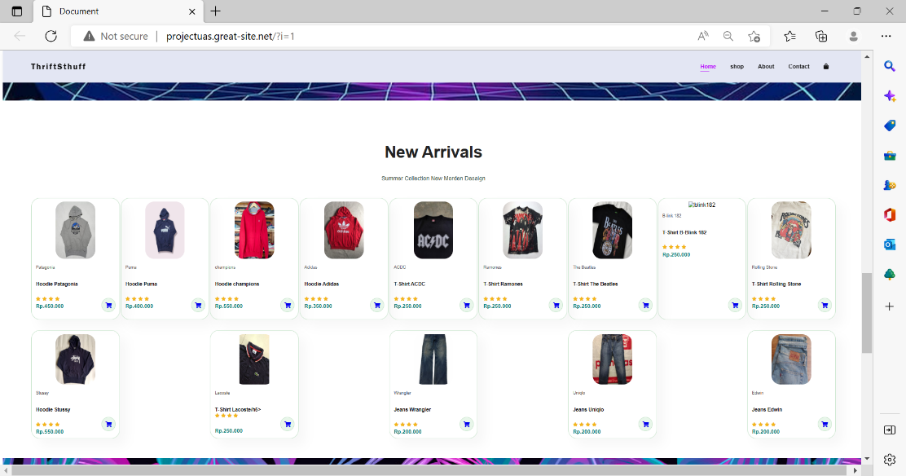

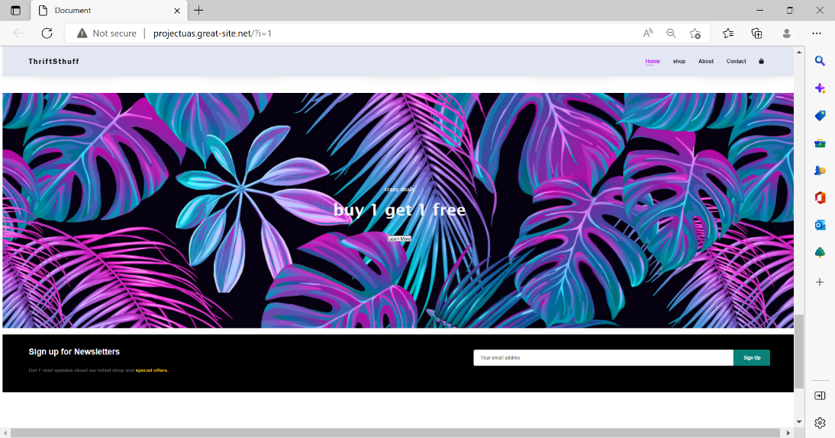

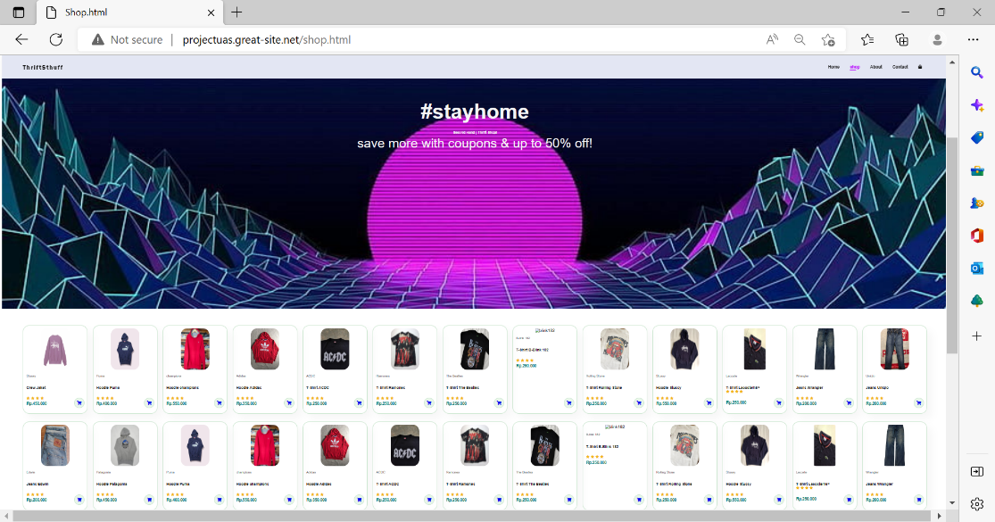

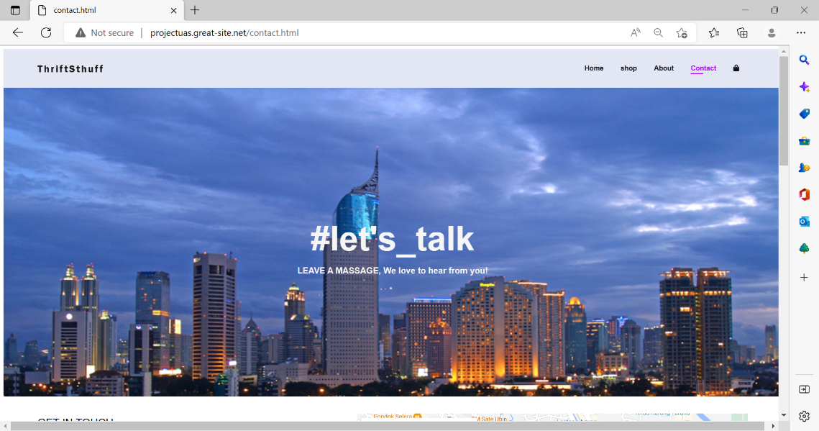

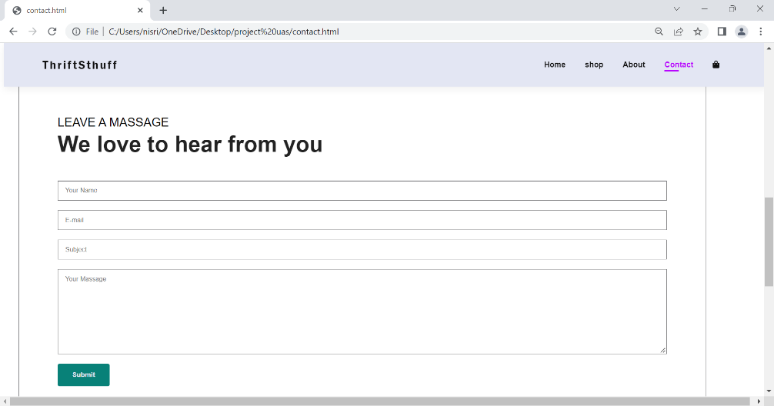

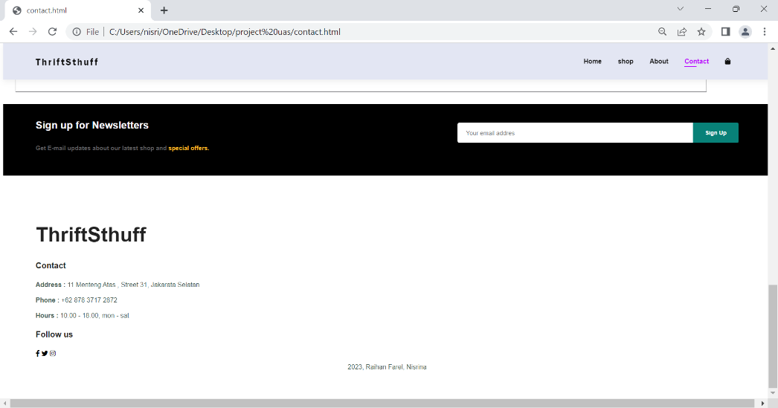

**ESSAY (25%) :**

Detail program yang telah di buat :

**html :**

* <!DOCTYPE> untuk menentukan jenis dokumen
* <html> untuk membuat sebuah dokumen HTML
* <judul> untuk membuat judul dari sebuah halaman
* <tubuh> untuk membuat tubuh dari sebuah halaman
* <h1> hingga <h6> Tag untuk membuat heading
* <p> Tag untuk membuat paragraf
* <br> Memasukan satu baris putus
* <Img> : untuk membuat gambar
* <a> untuk membuat hyperlink
* <meta> : untuk membuat metadata
* <!--...--> Tag untuk membuat komentar
* charset=”UTF-8”> untuk memberi informasi terhadap browser dan search engine untuk melakukan pengkodean karakter sesuai ketentuan UTF-8.
* http-equiv untuk mengumpulkan informasi tentang halama menggunakan header HTTP
* href : berfungsi untuk memanggil link
* title : untuk memberi judul
* src : atribut untuk menampilkan gambar
* br : untuk memberi jarak new line
* div : untuk mengelompokkan elemen atau tag-tag agar menjadi suatu grup, Tag div ini juga sering digunakan untuk mendefinisikan id atau class dari css.
* hr : untuk membuat garis datar memanjang secara horizontal
* thead : untuk membungkus konten bagian judul atau kepala tabel.
* Jumbotron : class yang ada pada bootstrap berfungsi untuk membuat suatu elemen dengan ukuran yang cukup besar lalu diwarnai dengan background abu-abu.
* Body : untuk bagian body dari dokumen.
* tbody : digunakan untuk membungkus konten bagian isi atau tubuh dari tabel.
* Navbar : menu yang berisi link-link yang bersifat umum pada suatu website
* Script : untuk menuliskan script
* Section : untuk mengelompokan bagian bagian
* Footer : mengidentifikasi bagian sebuah halaman
* Form : membuat elemen form pada halaman web

**Style css :**

* Style : digunakan untuk memberi warna dan ukuran pada huruf
* width-height : berfungsi untuk menentukan ukuran gambar, biasanya width-height terdapat di CSS
* Background image untuk menampilkan gambar menjadi latar belakang
* Background size untuk mengatur ukuran image
* Margin top : mengatur batas kertas sebelah atas.
* Padding : untuk mengatur jarak
* Heading : untuk mengumpulkan tautan navigasi
* Navbar : untuk mengakses informasi
* Font size : untuk mengatur besar kecilnya teks yang akan kita gunakan.
* Border color : untuk mengatur warna dari empat border
* Border width : untuk menentukan lebar dari keempat border
* Margin bottom : untuk memberikan ruang dan jarak
* Scroll behaviour : untuk memberikan efek smooth scrolling.